BUDAPESTI MŰSZAKI ÉS GAZDASÁGTUDOMÁNYI EGYETEM
VIK

Mesterséges intelligenciával támogatott aukciós platform megvalósítása
Szerző:
Benedek Zoltán
Konzulens:
Dr. Forstner Bertalan
tanszékvezető-helyettes
Budapest, 2025
Tartalom
Kivonat 4
1 A műszaki terület 5
2 A technika állása 5
2.1 Jelenlegi aukciós platformok beépített automatizálási funkciói 5
2.1.1 eBay 5
2.1.2 Vatera.hu 7
2.2 Külső automatizált licitáló szolgáltatások 8
2.2.1 Gixen 8
2.3 A nagy nyelvi modellek felvirágzása 10
2.4 Azonosított problémák a jelenlegi rendszerekben 10
2.5 Milyen megoldásokat nyújt ezekre a BidVerse? 11
2.5.1 Természetes nyelvű konfiguráció 11
2.5.2 Komplex, natív AutoBid szabályrendszer 12
2.5.3 Szemantikus keresés és leírásgenerálás magyar aukciós portálon 12
2.6 A technológiák, amelyek ezt lehetővé teszik 13
2.6.1 Kotlin 13
2.6.2 Spring és Spring Boot 14
2.6.3 React 15
2.6.4 Flask 15
3 A találmány összefoglalása (Proof of Concept) 16
3.1 Célkitűzések 16
3.1.1 Funkcionális követelmények 16
3.1.2 Nem funkcionális követelmények 17
3.1.3 Architektúra 18
3.2 Megvalósítás 20
3.2.1 Authentikáció 20
3.2.2 Főoldal 22
3.2.3 Aukció létrehozása 23
3.2.4 Licitálás 25
3.2.5 Aukciós műveletek 26
3.2.6 Értesítések és egyéb 27
3.2.7 Leírásgenerálás 28
3.2.8 Szemantikus keresés 30
3.2.9 AutoBid Agent 31
3.3 Az AI funkciók technikai megvalósítása 32
3.3.1 Leírásgenerálás 32
3.3.2 Szemantikus keresés 33
3.3.3 AutoBid Agent 34
4 Az alkalmazás működés közben 38
5 Ipari alkalmazhatóság 39
6 Piacelemzés 40
6.1 Várható kereslet és célpiac 40
6.2 Várható bevétel 40
6.3 Hasznosítást befolyásoló kockázatok 41
7 Megvalósíthatóság (Üzleti terv) 43
7.1 Fejlesztési erőforrások 43
7.2 Infrastruktúra és üzemeltetési költségek 43
7.3 Jogi és adminisztratív költségek 44
7.4 Finanszírozási igény és megtérülés 45
Irodalomjegyzék 46

Kivonat
A BidVerse egy innovatív online aukciós platform, amely forradalmasítja a hagyományos C2C (consumer-to-consumer) kereskedelmet azzal, hogy a legmodernebb mesterséges intelligencia technológiákat integrálja a felhasználói élménybe. A találmány lényege három áttörést jelentő AI-vezérelt funkció kombinációja, amelyek egyedülállóvá teszik a jelenlegi piacon.
Az első funkció a Gemini-alapú automatikus leírásgenerálás, amely multimodális képfelismerés segítségével másodpercek alatt professzionális, marketing-orientált termékleírásokat generál a feltöltött képek alapján, radikálisan csökkentve az eladók adminisztrációs terheit. A második a szemantikus keresés Qdrant vektordatabázis és embedding modellek használatával, amely lehetővé teszi a természetes nyelvű lekérdezéseket hagyományos kulcsszavak helyett, jelentősen javítva a találati pontosságot. A harmadik és legforradalmibb az AutoBid Agent, egy intelligens licitálási asszisztens, amely természetes nyelven megadott szabályok alapján (Google Gemini 2.0 Flash feldolgozás) automatikusan licitál 22 különböző kondíció figyelembevételével, így a felhasználók nem maradnak le egyetlen árverésről sem.
A platform modern hibrid típusú architektúrája biztosítja a skálázhatóságot és megbízhatóságot. A BidVerse olyan felhasználói élményt nyújt, olyan funkciókkal, amelyek jelenleg egyik magyar aukciós platformon sem elérhető.

1 A műszaki terület
A BidVerse szoftver az informatika és a mesterséges intelligencia műszaki területéhez tartozik. Ezen belül konkrétan az internetes kereskedelem intelligens automatizálásának, illetve egyszerűsítésének területére fókuszál, kifejezetten egy online aukciós platform formájában, amely AI alapú eszközökkel igyekszik segíteni a felhasználók számára az online kereskedelmet.

2 A technika állása
Az online aukciós piac az elmúlt évtizedekben az e-kereskedelem egyik meghatározó szegmensévé nőtte ki magát. Az online aukciós piac teljes értéke 2024-ben meghaladta a 600 milliárd dollárt és az elkövetkezendő évtizedben az előrejelzések szerint évi nagyjából 9%-os növekedést fog mutatni [1].
Ezzel párhuzamosan azonban egyre nagyobb igény mutatkozik az aukciós folyamatok automatizálására. A felhasználók gyakran több tucatnyi aukción vesznek részt egyidejűleg, ami jelentős időbefektetést és folyamatos figyelmet igényel. Az aukciók gyakran kedvezőtlen időpontokban (például éjszaka vagy munkaidőben) zárulnak, amikor a potenciális vásárlók nem érhetők el, vagy számukra kényelmetlenül kell részt venniük az aukciókon. Ezen kihívásokra válaszul különböző automatizálási megoldások jelentek meg, amelyek célja a licitálási folyamat egyszerűsítése, optimalizálása és hatékonyabbá tétele.

2.1 Jelenlegi aukciós platformok beépített automatizálási funkciói

2.1.1 eBay
Az eBay a világ jelenlegi legnagyobb online aukciós platformja, már az előző évezred óta kínál a felhasználóinak lehetőséget automatikus licitálásra [3]. Habár világszerte meghatározó szerepet tölt be az eBay, mégis Magyarországon a magas szállítási költségek és a nyelvi korlátok miatt relatív alacsony népszerűségnek örvend. A rendszer működési mechanizmusa viszonylag egyszerű, az 1. ábrán látható is ahogy a felhasználó megad egy maximális összeget, amelyet hajlandó fizetni a termékért, és a platform automatikusan licitál helyette a minimális szükséges növekményekkel [2]. Ha egy másik felhasználó magasabb ajánlatot tesz, a rendszer automatikusan emeli a licitálót képviselő ajánlatot egészen a megadott maximumig (1.ábra). Nézzük át ennek a módszernek a hátrányait.
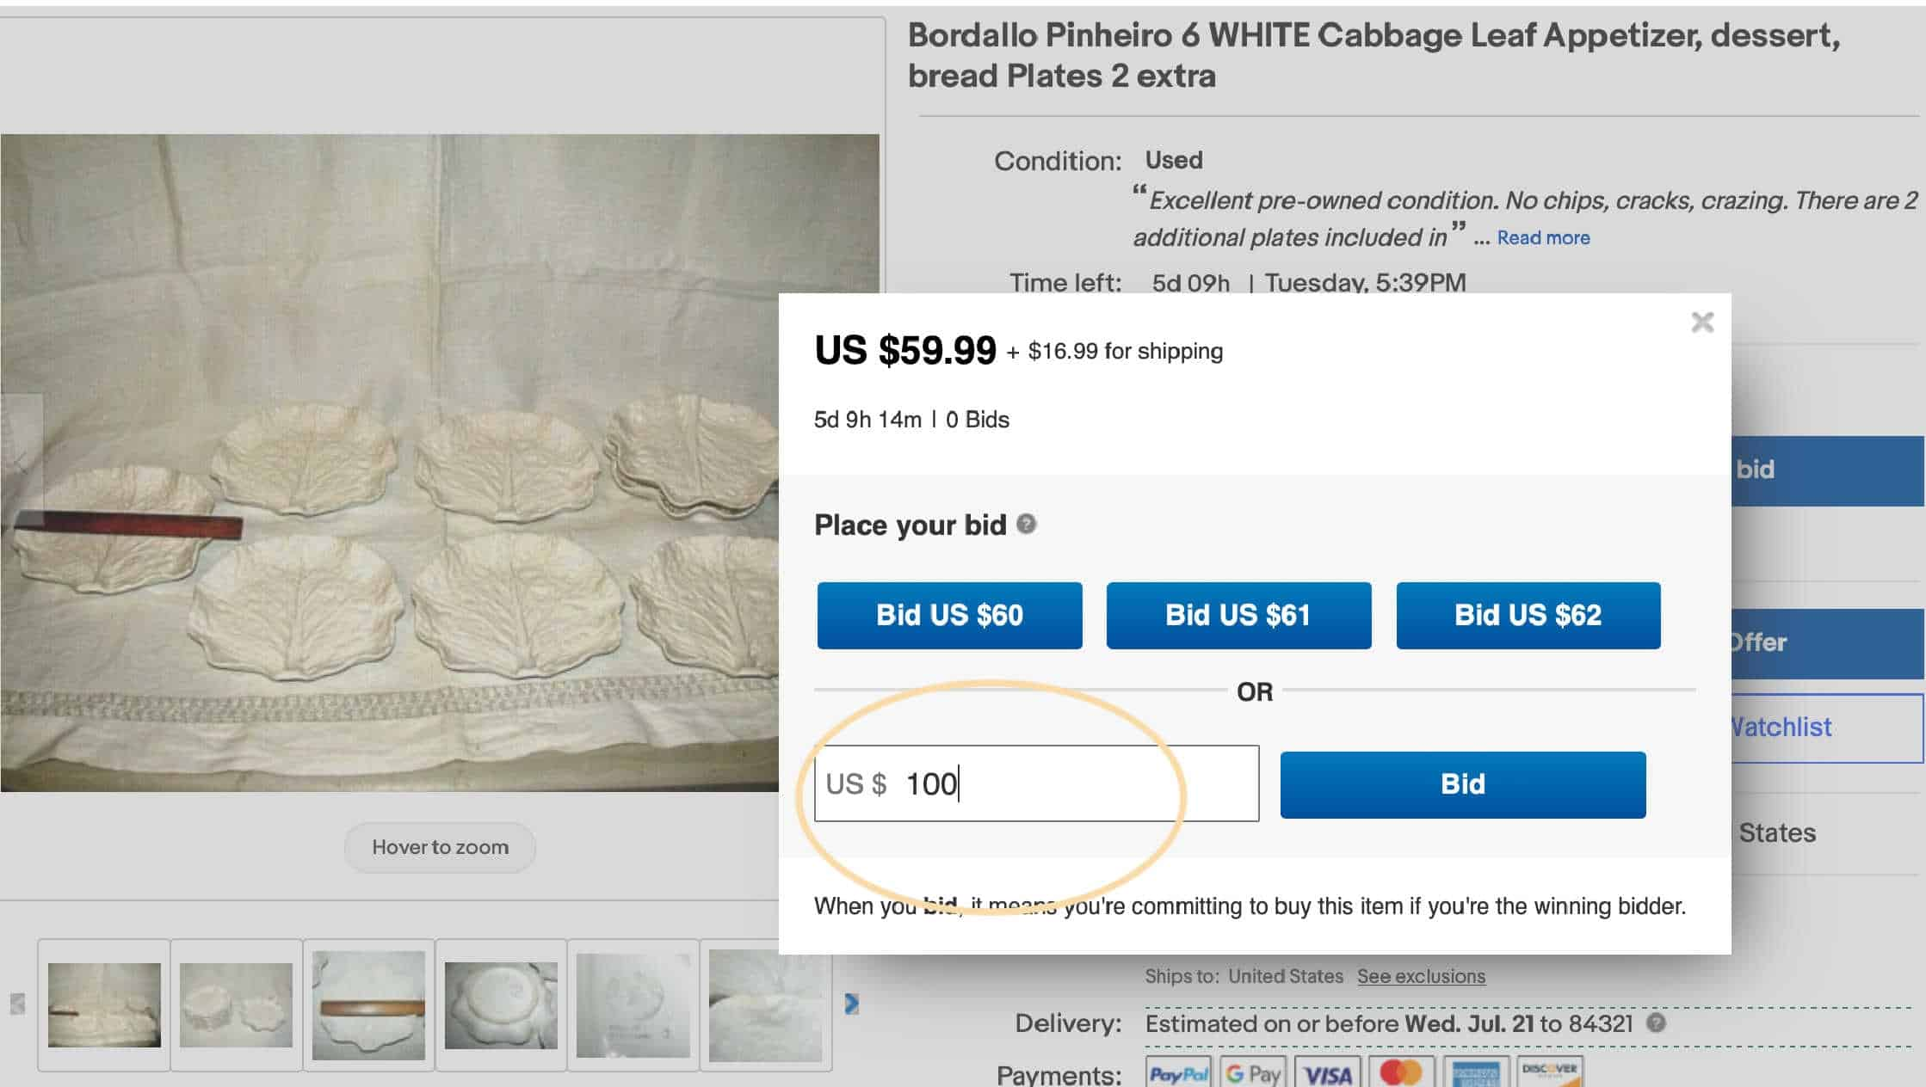
1. ábra Bidding in ebay [2]
Először is, nincs lehetőség időzítési stratégiákra. A felhasználó nem tudja megadni, hogy csak az aukció végső fázisában (például az utolsó 5 percben) kíván licitálni, vagy hogy bizonyos időszakokban (például munkaidő alatt vagy éjszaka) ne licitáljon a rendszer. Ez különösen hátrányos, mivel az aukciók lezárásának pillanatában licitálós stratégia segítségével gyakran alacsonyabb végső áron juthat hozzá a felhasználó a termékhez, mintha napokon keresztül folyton túllicitálná egymást ellenfeleivel.
Továbbá hiányzik belőle a feltételes logika alkalmazásának lehetősége, hiszen nem lehet olyan szabályokat definiálni, mint például "csak akkor licitálj, ha az aktuális ár az eredeti becsült érték 70%-a alatt van", vagy "ha 48 órája senki nem licitált az aukcióra, akkor tegyél ajánlatot". Ezek a feltételes stratégiák lehetővé teszik a felhasználók számára, hogy optimalizálják licitálási viselkedésüket az aukciók dinamikája és értéke alapján.
Hiányoznak a kompetitor-alapú stratégiák is, azaz a felhasználó nem tudja megadni, hogy bizonyos felhasználók ellen ne licitáljon a rendszer (például ha két felhasználó egymás ismerősei vagy családtagjai), vagy éppen ellenkezőleg, csak bizonyos felhasználók ellen licitáljon.
A dinamikus emelés sincsen benne implementálva, a rendszer mindig a minimális kötelező összeget licitálja, ami kiszámíthatóvá teszi a stratégiát más felhasználók számára. Nem lehet megadni, hogy véletlenszerű összegekkel licitáljon (például 5000 Ft helyett 5007 Ft-tal), vagy hogy bizonyos helyzetekben kisebb/nagyobb ugrásokat alkalmazzon a verseny elkerülése érdekében (akár százalékosan, akár konkrét összeget megadva).

AI funkciók az eBay-en:
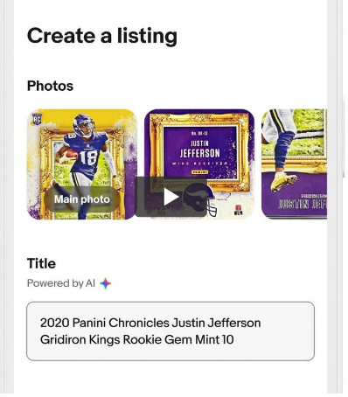
Az eBay az elmúlt években jelentős újításokat hajtott végre mesterséges intelligencia alapú funkciók terén. 2023-tól elérhető a természetes nyelvű termékkeresés, amely képes összetett, beszélt nyelvi lekérdezések értelmezésére (például "kék farmer kabát, férfi, nagy méret" keresése esetén olyan cikkeket is fel fog dobni, amelyek illenek a keresési leírásra, de mégsem szerepelnek feltétlenül a leírásban vagy a névben) [4]. Szintén 2023-ban vezették be a "Magical Listing" (2.ábra) automatikus leírás-generáló funkciót, amely képek alapján generál termékleírásokat az eladók számára, ezáltal jelentősen egyszerűsítve a hirdetésfeladást. Ezeken kívül a platform gépi tanulás alapú ajánlórendszert is üzemeltet, amely személyre szabott ajánlatokat kínál a felhasználók viselkedése alapján [3].
2. ábra Magical listing, ebay [3]
Viszont bár az eBay alkalmaz mesterséges intelligenciát egyes területeken, az automatikus licitálási funkció teljesen AI-mentes marad, lehetőséget adva a további fejlődésre. A felhasználók jelenleg nem tudják természetes nyelven megfogalmazni licitálási stratégiájukat (például "licitálj csak az utolsó 10 percben, maximum 50 000 Ft-ig, de ne kerek számokkal, és kerüld el az felhasznalo1 nevű felhasználót, mert ő a testvérem"), a rendszer kizárólag egy numerikus maximumot fogad el és annak alapján licitál automatikusan saját logikája szerint. Hiányzik a további testreszabhatóság, illetve a szabad nyelvű megfogalmazás lehetősége.

2.1.2 Vatera.hu
A magyar online aukciós piacon a Vatera.hu a meghatározó platform, amely 2000 óta működik Magyarországon és évek óta az ország egyik legnagyobb online adásvételi oldala, több millió regisztrált felhasználóval. A platform kombinálja az aukciós és a fix áras (azonnali vásárlás) értékesítési modelleket.
A Vatera automatizálási funkciói az eBay-hez hasonló "automatikus licitálás" funkciót kínálnak, ahol a felhasználó szintén csak maximális összeget adhat meg [8]. A rendszer korlátai megegyeznek az eBay-nél tapasztaltakkal: nincs időzítési stratégia, feltételes logika, kompetitor-alapú szűrés vagy dinamikus növekmény-kezelés. A felhasználó egyszerűen megadja a maximális ajánlatát, és a rendszer automatikusan emeli az ajánlatot, ha valaki túllicitálja, a megadott maximumig.
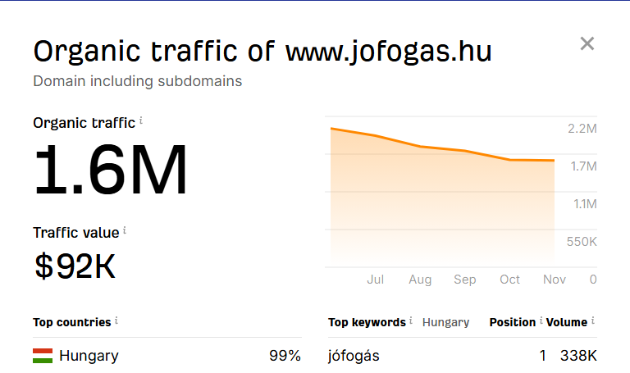
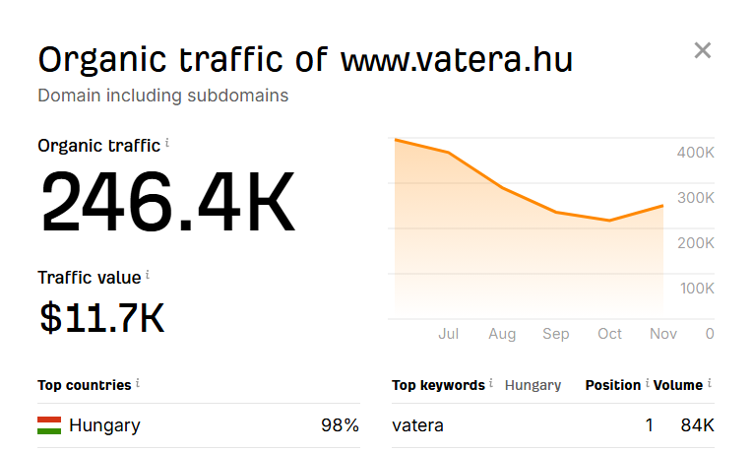
3. ábra Vatera és jófogás látogatottsága [7][6]
Viszont a Vatera esetében azonban még ennél is limitáltabb a helyzet, mivel a platform egyáltalán nem alkalmaz mesterséges intelligencia alapú funkciókat. Itt nincs a felhasználó kezében, sem természetes nyelvű keresés, sem automatikus leírás-generálás sem pedig AI-alapú ajánlórendszer. A keresés hagyományos kulcsszó-alapú, a termékleírásokat teljes egészében manuálisan kell megírniuk az eladóknak, és az automatikus licitálás ugyanolyan primitív, mint az eBay esetében, szintén az előbbihez hasonlóan, AI-támogatás nélkül.
A magyar piacon jelenleg a Vatera az egyetlen széles körben használt, általános célú aukciós platform, amely minden termékkategóriát támogat és lefed (3.ábra). Ez a platform sem kínál azonban fejlett automatizálási lehetőségeket természetes nyelvű konfigurációval, komplex szabályrendszerrel vagy AI-alapú stratégiaoptimalizálással. Ez jelentős üzleti lehetőséget jelent új, innovatív megoldások számára a hazai piacon.

2.2 Külső automatizált licitáló szolgáltatások
A beépített platformfunkciók automatizálási korlátai miatt idővel harmadik féltől származó automatizálási szolgáltatások jelentek meg a piacon, amelyek kiegészítő funkciókat kínálnak a felhasználóknak.

2.2.1 Gixen
Ezek közül a legismertebb a Gixen, ami az eBay-hez kapcsolódó utolsó pillanatban licitálós szolgáltatás. A Gixen úgy működik, hogy a felhasználó megadja az aukció azonosítóját, a maximális összeget és az időpontot (általában az aukció lezárása előtt néhány másodperccel, az offset-ekkel lehet beállítani, 4.ábra), és a Gixen szerverei automatikusan licitálnak a megadott pillanatban az eBay-en a felhasználó nevében [10].
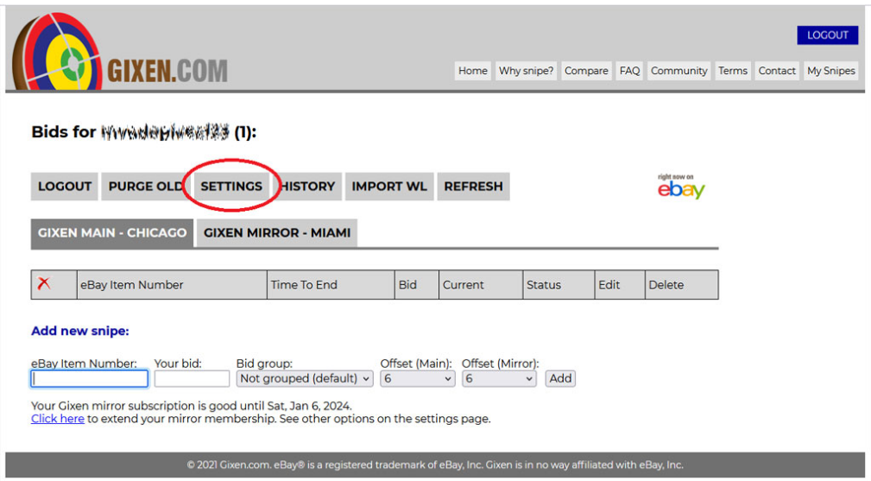
A Gixen egyértelmű automatizálási továbbfejlesztései közé tartozik az időzítési stratégia megvalósítása, sőt egyszerre több aukció egyidejű kezelése is lehetséges, és a szolgáltatás automatikusan végrehajt minden beállított licitálást. Azonban jelentős hátrányokkal is rendelkezik ez a megoldás.
4. ábra Gixen"snipe function" [9]
Először is, komoly biztonsági és adatvédelmi kockázatot jelent, mivel a felhasználó átadja a jogot a Gixen-nek, hogy a nevében licitáljon. Ha a Gixen szervereit feltörik vagy az adatokat nem megfelelően kezelik, a felhasználók eBay fiókjai veszélybe kerülnek. Másodszor, a funkcionalitás továbbra is erősen korlátozott, mivel bár a Gixen képes időzített licitálásra, nem támogat komplex szabályokat. Nem lehet például megadni, hogy "csak akkor licitálj, ha az ár 30 000 Ft alatt van", vagy "ne licitálj, ha felhasznalo1 nevű felhasználó is részt vesz az aukciónban, mert a testvérem". A szolgáltatás kizárólag időzítési funkciót biztosít, és semmilyen AI-alapú természetes nyelvű konfiguráció nincs benne. Harmadszor, a Gixen platform-függő, azaz kizárólag eBay-hez működik, nem univerzális megoldás más aukciós platformokra (például Vatera). Végül pedig a Gixen szolgáltatás csak egy bizonyos mértékig ingyenesen elérhető. Az ingyenes verzió havonta 4 licitálást tesz lehetővé, 99.5%-os megbízhatósággal. A fizetős verzió biztosít 100%-os megbízhatóságot és akármennyi licitet, melynek ára 10 dollár évente (ami igazából meglehetősen megfizethető, de mégis pluszköltségnek tekinthető).

2.3 A nagy nyelvi modellek felvirágzása
A 2022-2023-as áttörést követően, amelyet az OpenAI ChatGPT bevezetése hozott a mindennapi életben, a nagy nyelvi modellek API-k formájában széles körben elérhetővé váltak fejlesztők számára. [11] A Google Gemini 2.0 Flash API (amelyet a BidVerse is használ a leírásgeneráláshoz és a Bid Agent-hez) 2024 augusztusában indult, és jelentős költséghatékonysági előnyökkel rendelkezik korábbi generációs modellekhez képest.
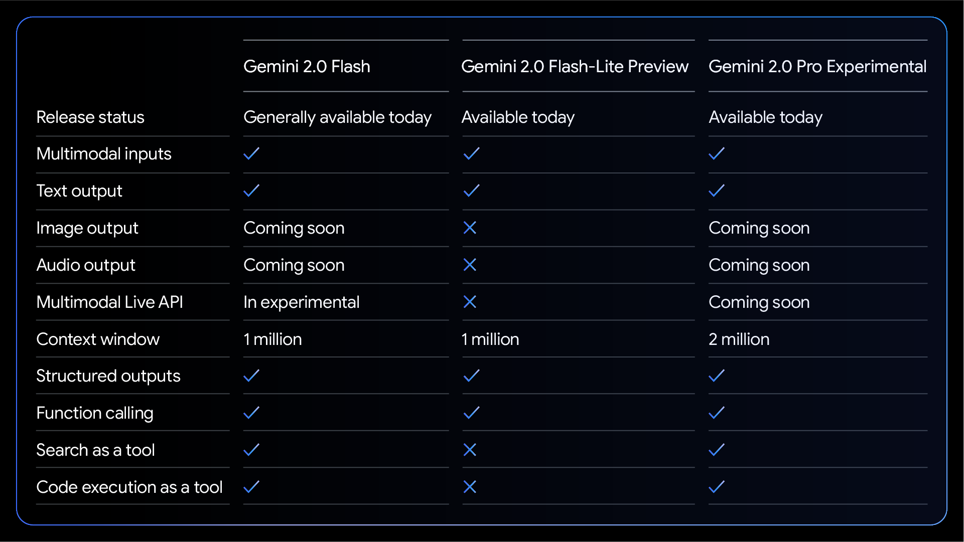
5. ábra A Gemini 2.0 model képességei [12]
A nagy nyelvi modellek tokenekben dolgoznak, amelyek a szöveg alapegységei. Egy token általában 3-4 karakter, vagy körülbelül 0,75 szó. Például a "Licitálj maximum 50 000 Ft-ig" mondat körülbelül 10-12 tokent jelent. Az LLM API-k két típusú tokent számolnak fel, ezek az input és output tokenek (input az, amit a felhasználó ad meg az LLM-nek, az output, pedig a válasz, amit az LLM-től kap). Ezek árazása eltérő, de mindkettő meglehetősen megfizethetővé vált az elmúlt évek során, konkrét számolásra a későbbi fejezetekben fogok kitérni.
Továbbá a Gemini 2.0 Flash támogatja a tool-ok használatát (5.ábra), amelyek kritikus fontosságúak a BidVerse számára. Ezek lehetővé teszik, hogy az LLM ne csak szöveget generáljon, hanem előre, akár a fejlesztő által definiált függvényeket hívjon meg a modell strukturált paraméterekkel. A BidVerse esetében többek közt az LLM olyan eszközökhöz fér hozzá, mint a lehetséges AutoBid feltételek kilistázása vagy egy konkrét feltétel létezésének ellenőrzése. Ez a képesség a ChatGPT-4 előtt nem létezett széles körben elérhető API-k formájában.

2.4 Azonosított problémák a jelenlegi rendszerekben
Kezdjük a természetes nyelvű konfiguráció hiányával. Egyik meglévő rendszer sem teszi lehetővé, hogy a felhasználó természetes nyelven fogalmazza meg a licitálási stratégiáját. Például egy felhasználó szeretné azt mondani: "Licitálj maximum 50 000 Ft-ig, de csak este 8 után, és ha senki nem licitált 2 napig", de ezt nem tudja jelenleg megtenni egyetlen rendszerben sem, muszáj manuálisan megadnia a maximum értéket.
Ezen felül az automatizálási lehetőségek le vannak korlátozva. A beépített platformfunkciók (eBay, Vatera) csak egy maximális összeget engednek megadni. A külső eszközök (például most a fent említett Gixen) időzítést is támogatnak (habár csak az aukció végére), de komplex feltételes logikát (pl. "csak ha az ár a becsült érték 70%-a alatt van") nem képes kiszolgálni, ahogy a szokásostól eltérő igényeket sem.
Továbbá nagy kérdés marad a külső eszközök esetében a biztonság. Ezen szolgáltatások használata során a felhasználónak harmadik félnek kell hozzáférést biztosítania az eBay fiókjához.
Ezeken felül a meglévő eszközök általában egyetlen platformhoz kötődnek (pl. Gixen csak eBay-re működik), nincs univerzális megoldás, platform függetlenség.
Végül pedig az AI integráció hiánya, hiszen a meglévő kereskedelmi rendszerek közül egyik sem használ mesterséges intelligenciát a természetes nyelvű utasítások értelmezésére. Sőt a hazánkban használt aukciós portálok esetében semmijen funkció sincs AI-val segítve vagy leegyszerűsítve.

2.5 Milyen megoldásokat nyújt ezekre a BidVerse?
A fent azonosított hiányosságok és lehetőségek olyan kihívásokat jelentenek, amelyeket a BidVerse ismert technológiák alkalmazásával, de aukció-specifikus módon integrál és fejleszt olyan módon, amely a piacon jelenleg egyszerűen nem elérhető.

2.5.1 Természetes nyelvű konfiguráció
A BidVerse központi innovációja a természetes nyelvű AutoBid konfiguráció megvalósítása, amely lehetővé teszi, hogy a felhasználók anyanyelvükön, hétköznapi megfogalmazással adjanak meg komplex licitálási szabályokat. A rendszer a Google Gemini 2.0 Flash nyelvi modelljét használja, amely képes a felhasználói utasításokat strukturált, géppel feldolgozható (esetemben JSON) formátumba transzformálni [11]. Például ha egy felhasználó azt mondja: "Licitálj maximum 50 000 Ft-ig, de csak este 8 után, és ha senki nem licitált 2 napig", az LLM azonosítja a paramétereket, és strukturált konfigurációvá alakítja.
Ez a megoldás jelentősen túlmutat az egyszerű sablon-alapú feldolgozáson, ahol a felhasználó egy külön panelen egyesével megadja a paramétereket. Az LLM ismeri mind a 22 AutoBid feltételtípust, azok paramétereit, kombinálhatóságukat és használati példáit. Ha a felhasználó nem létező vagy nem egyértelmű feltételt kér, az ágens képes pontosító kérdéseket feltenni vagy alternatívákat javasolni. A meglévő platformokon (eBay, Vatera, Gixen) semmilyen természetes nyelvű interfész nincs – a felhasználóknak numerikus mezőket kell kitölteniük, és pontosan tudniuk kell, mit szeretnének. A BidVerse ezzel szemben lehetővé minden felhasználó számára is, hogy komplex stratégiákat hozzanak létre anélkül, hogy technikai tudással rendelkeznének, vagy bele kéne tanulniuk abba, hogy hogyan kell beállítani az egyes paramétereket.

2.5.2 Komplex, natív AutoBid szabályrendszer
A BidVerse backend rendszerében 22 különböző AutoBid feltételtípus van natívan implementálva Kotlin kódban, amelyek nagyrészt valós aukciós stratégiákra épülnek. Ezek a feltételek szabadon kombinálhatók, lehetővé téve rendkívül kifinomult és egyedi licitálási stratégiák létrehozását. A BidVerse szabályrendszere túlmutat bármelyik meglévő kereskedelmi megoldáson, és olyan funkcionalitást kínál, amely korábban csak manuális, folyamatos figyelemmel volt elérhető. Mindezen funkciók elérhetők bárki számára, beleépítve a főoldalba.

2.5.3 Szemantikus keresés és leírásgenerálás magyar aukciós portálon
A BidVerse két további AI-alapú funkciót is integrál, amelyek jelentősen javítják a felhasználói élményt. Ezek a szemantikus keresés és automatikus termékleírás-generálás. A szemantikus keresés Qdrant vektordatabázist és embedding modelleket használ, amelyek lehetővé teszik, hogy a felhasználók természetes nyelvű megfogalmazással keressenek a termékek között, és a rendszer a jelentés alapján találja meg a releváns aukciókat, nem csak pontos kulcsszó egyezések alapján. Ez hasznos tud lenni többek közt helyesírási hibákat tartalmazó vagy nem szabványosított szóhasználattal rendelkező terméknevek és leírások esetén.
Az automatikus leírásgenerálás szintén egy nagy nyelvi modell segítségével történik. A lényege az, hogy az eladók feltölthetnek képeket egy termékről, és az LLM automatikusan generál egy részletes, vonzó és valósághű termékleírást. Ez jelentősen csökkenti az eladók terheit, és javítja a hirdetések minőségét.
Ezek a funkciók jelenleg nem érhetők el magyar aukciós portálokon, hiszen a Vatera keresése kizárólag kulcsszó-alapú, nincs AI-alapú leírás-generálás vagy szemantikus keresés.

2.6 A technológiák, amelyek ezt lehetővé teszik

2.6.1 Kotlin
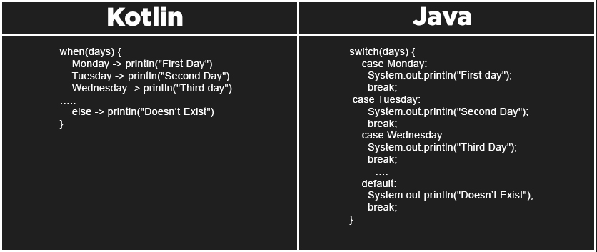
A Kotlin egy modern, statikusan típusos, általános célú programozási nyelv, amelyet a JetBrains fejlesztett ki [15]. Célja, hogy tömörebb, biztonságosabb és kifejezőbb alternatívát kínáljon a Java-hoz képest, miközben teljes mértékben interoperábilis marad vele, azaz mondhatni szóról szóra átalakítható az egyik a másikra és fordítva. Ennek a funkciónak köszönhetően több Java specifikus könyvtár is használható Kotlin projektekben, ami nagy mértékben leegyszerűsíti egyes funkciók elkészítését.
6. ábra Kotlin vs Java tömörség
A Kotlin kód rövidebb és könnyebben átláthatóbb és olvashatóbb (6.ábra), mint ugyanannak a kódnak a Java megfelelője, mivel fejlettebb nyelvi konstrukciókat használ. Egy további nagy előnye a Kotlinnak a Java-val szemben a nullbiztonság (7.ábra). A nyelv típusrendszere megkülönbözteti a nullable és non-nullable típusokat, így csökkentve a futásidejű NullPointerException hibák esélyét.
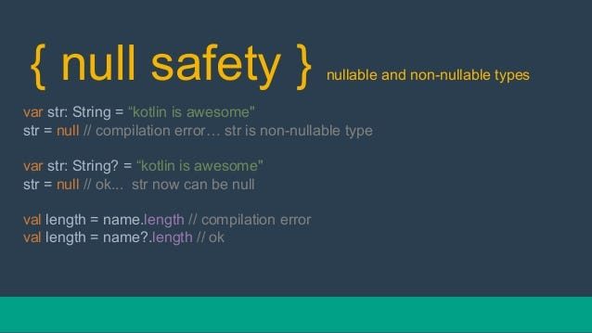
7. ábra Kotlin null biztonság

2.6.2 Spring és Spring Boot
A Spring Framework egy nyílt forráskódú, könnyűsúlyú Java keretrendszer, amelyet 2003-ban fejlesztettek ki azzal a céllal, hogy leegyszerűsítse a vállalati alkalmazások fejlesztését [16]. A keretrendszer fő erősségei közé tartozik az Inversion of Control (IoC) és a Dependency Injection (DI) támogatása, amelyek elősegítik a laza csatolású, könnyen tesztelhető komponensek létrehozását.
A Spring Boot egy nyílt forráskódú, Java-alapú keretrendszer, amelyet a Pivotal Team fejlesztett ki a Spring keretrendszer egyszerűsítésére és gyorsabb alkalmazásfejlesztésre. Célja, hogy minimalizálja a konfigurációs erőfeszítéseket, miközben lehetővé teszi a gyors, éles környezetben is használható alkalmazások létrehozását. Erre tökéletes példa az, hogy lehetővé teszi alkalmazások futtatását beépített szervereken, mint a Tomcat, így nincs szükség külön alkalmazásszerverre. Ezen felül a Spring Boot automatikusan konfigurálja az alkalmazást a rendelkezésre álló függőségek és beállítások alapján (annotációk, classpath-ok átvizsgálása függőség kereséshez és az alapján konfiguráció).
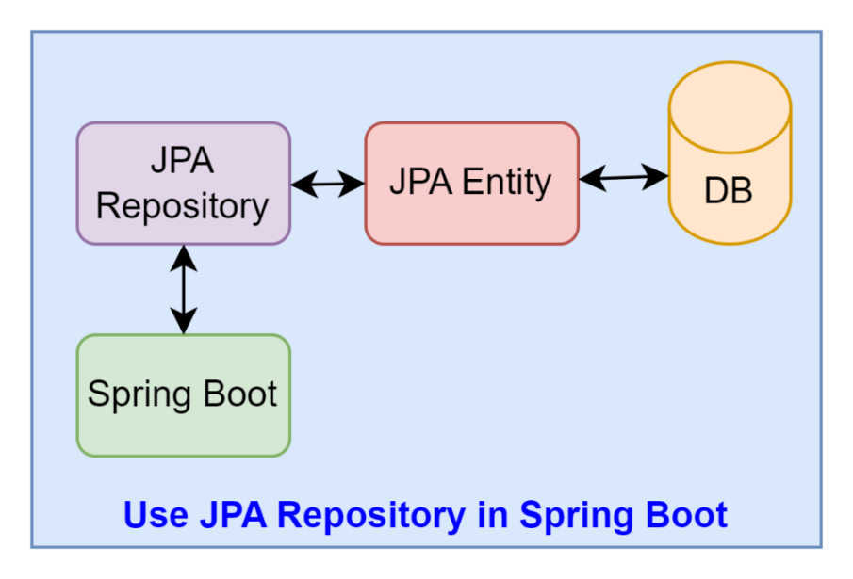
8. ábra: Spring Boot adatbázis elérés [17]
A Spring Boot és a Spring Data JPA együttes használata lehetővé teszi az adatbázis-műveletek egyszerű és hatékony kezelését Java alkalmazásokban. A Spring Data JPA automatikusan generálja a szükséges kódot az adatelérési réteghez, így fejlesztőként kevesebb kód írásával is létrehozhatók ugyanazok az adatelérési funkciók. A központi elemei a repository interfészek, amelyek segítségével az adatbázis-műveletek egyszerűen megvalósíthatók, sőt az esetek többségében a CrudRepository segítségével alapvető CRUD (Create, Read, Update, Delete) műveleteket meg sem kell írni. Ehelyett elég a JpaRepository interface-ből leszármaztatni (8.ábra), majd megírni a függvény deklarációját és el is készült az adatbázis elérés.

2.6.3 React
A React egy nyílt forráskódú JavaScript-könyvtár, amelyet a Meta (korábban Facebook) fejlesztett ki. Elsődleges célja dinamikus és interaktív felhasználói felületek létrehozása webes és natív alkalmazásokhoz [18].
A React alkalmazások újrafelhasználható komponensekből épülnek fel, amelyek JavaScript függvények vagy osztályok formájában jelennek meg. Ezek a komponensek lehetnek egyszerű UI elemek, mint például gombok vagy űrlapok, de akár teljes oldalakat is lefedhetnek. Ez a megközelítés elősegíti a kód újrafelhasználhatóságát és karbantarthatóságát, illetve átláthatóságát.
További előnye a React-nak az, hogy egy virtuális DOM-ot (Document Object Model) használ, amely a valódi DOM könnyűsúlyú másolata. Amikor az alkalmazás állapota megváltozik, a React először a virtuális DOM-ban hajtja végre a módosításokat, majd összehasonlítja azt az előző állapottal. Ezután csak a szükséges változtatásokat alkalmazza a valódi DOM-on, ezáltal jelentősen javítja a teljesítményt.
A React Router egy népszerű könyvtár, amely lehetővé teszi az útvonalkezelést React alkalmazásokban. Segítségével dinamikusan kezelhetők az URL-ek és a hozzájuk tartozó komponensek.

2.6.4 Flask
A Flask egy mikro web keretrendszer a Python programozási nyelvhez. Maga az eszköz könnyüsúlyú és moduláris, ami azt jelenti, hogy az alapvető funkcionalitása minimális, de könnyen kiterjeszthető különböző könyvtárakkal és bővítményekkel. Ez nagyfokú rugalmasságot tesz lehetővé a fejlesztők számára [19].
Könnyűsúlyú természete miatt jól illeszkedik a mikroszolgáltatás-alapú architektúrákhoz, így nagy hasznomra vált az AI-funkciókat biztosító microservice-ek készítésében.

3 A találmány összefoglalása (Proof of Concept)

3.1 Célkitűzések
A BidVerse alkalmazás célja egy olyan modern online aukciós rendszer létrehozása, amely mesterséges intelligencia alapú technológiákkal egészíti ki a hagyományos aukciós funkciókat, és ezáltal jelentősen javítja mind a vevők, mind az eladók felhasználói élményét.
A platform megvalósítása során az AI-alapú megoldások mikroszolgáltatásokként épülnek be a rendszerbe, így szerves részét képezik az architektúrának, ugyanakkor szükség esetén az alkalmazás többi komponensétől függetlenül, önállóan skálázhatók további erőforrásokkal. Ennek megfelelően a követelményrendszer kialakításakor központi szempont volt, hogy a természetes nyelvű konfiguráció, a komplex szabályalapú automatizálás és a szemantikus keresés olyan módon integrálódjanak a platformba, amely mind technológiai, mind felhasználói oldalról egyedülálló megoldást eredményez mind a magyar, mind akár a nemzetközi piacon, miközben a rendszer teljes mértékben megőrzi skálázhatóságát és rugalmasságát.
A fent leírtak alapján a rendszertől elvárt követelmények két fő csoportra oszthatók: funkcionális és nem funkcionális követelményekre.

3.1.1 Funkcionális követelmények

Természetes nyelvű AutoBid konfiguráció
A rendszernek képesnek kell lennie arra, hogy a felhasználók anyanyelvükön, szabadszöveges formában fogalmazzanak meg licitálási szabályokat, és ezeket automatikusan strukturált, géppel feldolgozható konfigurációvá alakítsa. Például egy olyan utasítás, mint "Licitálj maximum 50 000 Ft-ig, csak ha túllicitálnak, mindig 3000 Ft-tal emelve, 15000 Ft-os kezdőlicittel, de csak este 8 után" esetén a rendszernek fel kell ismernie a maximális összeget, az időbeli korlátozást, a kezdőlicitet, a liciplépcsőt és a további feltételeket, majd ezeket strukturált formátumban kell tárolnia. A rendszernek túl kell mutatnia az egyszerű sablonkitöltésen, azaz képesnek kell lennie interaktív párbeszédet folytatni a felhasználóval, pontosító kérdéseket feltenni, ha valamely paraméter hiányzik vagy nem egyértelmű, valamint lehetőségeket javasolni, ha a felhasználó nem létező vagy nem megfelelő feltételt említ. Továbbá amennyiben a felhasználó igényli meg kell mutatnia pár lehetőséget és feltételt, amiket ki tud elégíteni a program. Az AI ágensnek ismernie kell az összes elérhető feltételtípust, azok paramétereit és kombinálhatóságát.

Komplex szabályalapú automatizálás
A követelmény szerint a platformnak 22 különböző AutoBid feltételtípust kell támogatnia, amelyek igény szerint kombinálhatók. Ezek a feltételek öt kategóriába tartoznak, ezek az időzítés-alapú (például csak meghatározott idővel a vége előtt licitáljon), aktivitás-alapú (például licitáljon, ha 2 napja nincs új ajánlat), árérték-alapú (például csak akkor, ha az ár a becsült érték alatt van), versenytárs-alapú (meghatározott felhasználók ellen nem licitál), valamint inkrementum-kezelési szabályok (például kerekszámok elkerülése, vagy bizonyos ár fölött változtassa a licitlépés értékét). A rendszernek valós időben, rövid ciklusidővel, lehetőleg percenként ki kell értékelnie az összes aktív AutoBid konfigurációt, és ha a feltételek teljesülnek, automatikusan végre kell hajtania a megfelelő licitálási műveleteket.

Szemantikus keresés
A szemantikus keresés azt jelenti, hogy a felhasználók természetes nyelvű kereséseket fogalmazhatnak meg, és a rendszer a konkrét jelentés alapján, nem pedig csak a pontos kulcsszó-egyezések szerint keres, mint a korábbi rendszerekben. A rendszernek meg kell találnia azokat a termékeket, amelyek szemantikailag hasonló leírással rendelkeznek, még akkor is, ha nem tartalmazzák pontosan ugyanazokat a szavakat. A keresésnek tolerálnia kell a helyesírási hibákat és a nem szabványosított megfogalmazásokat.

Automatikus termékleírás-generálás
Továbbá a rendszernek lehetővé kell tennie, hogy az eladók egyszerűen feltöltsenek képeket, és a rendszer automatikusan generáljon részletes termékleírást a képek alapján. A generált leírásnak megfelelően részletesnek, valósághűnek kell lennie, felismerve a termék jellemzőit és állapotát, kitérve a termék esetleges hibáira. A generált szöveg automatikusan kitölti a termékleírás mezőt az aukció létrehozásakor, de a felhasználó ezt szabadon szerkesztheti, ezáltal jelentősen csökkentve az eladó adminisztrációs terheit, miközben teljes szabadságot biztosít a teljes testreszabásra.

Teljes körű aukciós platform
Az innovatív AI funkciók mellett a platform teljeskörűen támogatnia kell a hagyományos aukciós portálokra jellemző funkciókat. Támogatnia kell a felhasználói regisztrációt és bejelentkezést, aukciók feltöltését minimális ár és minimális licitlépcső beállításával, képfeltöltéssel. Továbbá többek között implementálnia kell a kulcsszavas keresést, szűrőket és értesítéseket is.

3.1.2 Nem funkcionális követelmények

Válaszidő
Az alkalmazás valamennyi funkciójának a válaszideje az elfogadható tartományban kell maradnia és kellemes felhasználói élményt kell biztosítania. Ez teljeskörűen kiterjed mindegyik AI-t alkalmazó funkcióra is.
A nagy nyelvi modell hívása és a válaszok feldolgozása időigényes művelet, így a rendszer tervezésekor olyan LLM modellt kell választani, amely gyors válaszidőt biztosít. A szemantikus keresésnek is hatékonynak kell lennie, azaz a vektordatabázis lekérdezések nem okozhatnak észrevehető késleltetést a felhasználó számára. Az AutoBid scheduler rendszeres, előre kiszámítható ciklusidővel kell, hogy működjön, hogy a felhasználók megbízhatóan számíthassanak az automatikus licitek időzítésére és képes legyen ténylegesen betartani az általuk kért licitálási feltételeket.

Skálázhatóság
A rendszer architektúrájának támogatnia kell a jövőbeli növekedést az esetlegesen növekvő felhasználószám kiszolgálásához. A mikroszolgáltatás-alapú felépítésnek lehetővé kell tennie, hogy az egyes komponensek (AutoBid agent, backend, szemantikus keresés) egymástól függetlenül legyenek skálázhatók. Ha egy komponens terhelése megnő, azt függetlenül lehessen további erőforrásokkal ellátni anélkül, hogy a teljes rendszert újra kellene tervezni vagy a többi komponenst is skálázni kellene.

Bővíthetőség és lecserélhetőség
A rendszernek könnyen bővíthetőnek kell lennie új funkciókkal és feltételtípusokkal. Például az AutoBid feltételrendszer olyan módon kell, hogy legyen megtervezve, hogy új feltételtípusok hozzáadása ne igényeljen jelentős átdolgozást a korábban elkészült, már meglévő kódban. Az AI funkciók esetében lehetőségnek kell lennie más LLM modellek vagy szolgáltatók beépítésére vagy lecserélésére is a minimális kész logika megváltoztatásával.

Biztonság
A rendszernek biztosítania kell a felhasználói és aukciós adatok védelmét és integritását. A jelszavaknak titkosítva kell tárolódniuk az adatbázisban. Az API végpontokat védeni kell autentikációval és authorizációval, azaz csak a megfelelő jogosultsággal rendelkező felhasználók férhetnek hozzá védett funkciókhoz. Ezzel párhuzamosan a publikus API végpontoknak mindig elérhetőnek kell lennie a felhasználók számára.

3.1.3 Architektúra
A BidVerse megvalósítása hibrid architektúrát alkalmaz, amely egy hagyományos fullstack alkalmazást kombinál AI-specifikus mikroszolgáltatásokkal. A központi rendszer igazából egy háromrétegű webalkalmazás, amelyhez az AI-alapú megoldások önálló mikroszolgáltatásokként kapcsolódnak. Ez a felépítés biztosítja, hogy a természetes nyelvű konfiguráció és a szemantikus keresés funkciók függetlenül fejleszthetők, skálázhatók és változtathatók legyenek, miközben a hagyományos aukciós logika egy fullstack alkalmazást alkot.
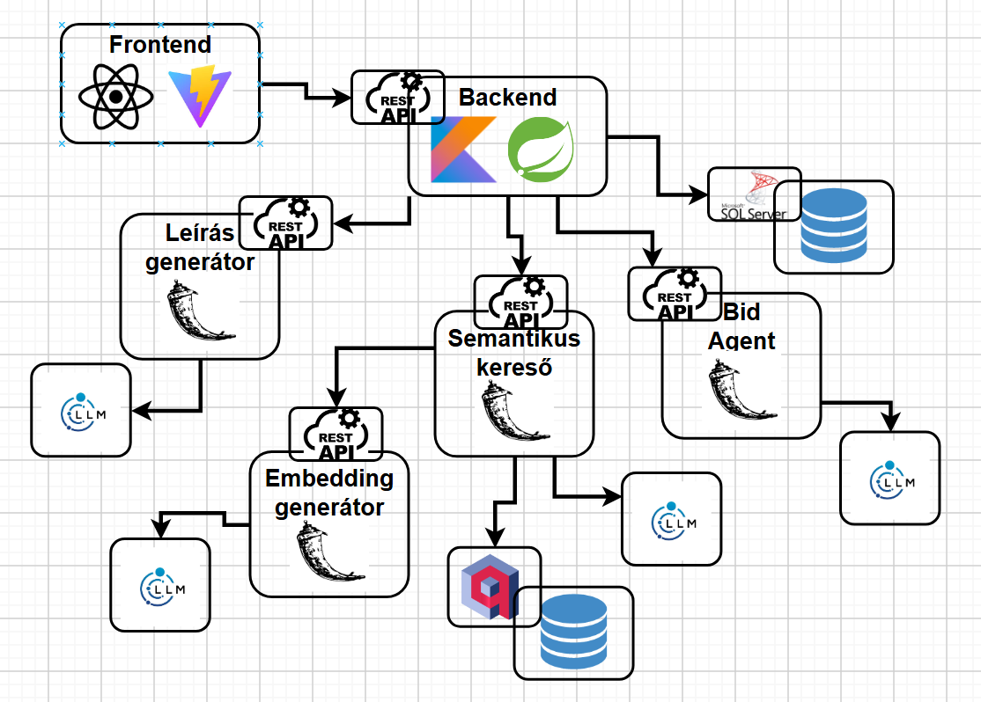
9. ábra a rendszer architektúrája
A rendszer (ahogy a fenti képen is látható (9.ábra)) 5 fő komponensből áll, ezek a fullstack aukciós platform (backend + adatbázis + frontend), valamint négy AI mikroszolgáltatás (leírás generálás, embeddingé alakító és hozzá szemantikus kereső egy vektoradatbázissal és az AutoBid agent). Ezek a komponensek REST API-kon keresztül kommunikálnak.

Fullstack aukciós platform
A kotlin és java nyelven írt spring (és spring boot) backend kezeli az üzleti logikát és ez kapcsolja össze a react frontend-et, a mysql adatbázist és a mikroszolgáltatásokat. Itt zajlik többek között a felhasználókezelés (regisztráció, bejelentkezést google oauth2-n keresztül), az aukciókezelés (listázás, szűrés, új aukciók létrehozása, törlése), a licitálás (korábbi licitek listázása, új licit hozzáadása egy aukcióhoz), az értesítés küldés (egymásnak vagy a rendszer által a felhasználónak) és az AI kérések.

Mikroszolgáltatások
Az AI mikroszolgáltatások Python Flask keretrendszerrel készültek és lazán kapcsolódnak hozzá a backend-hez REST API-n keresztül kommunikálva.
Az AutoBid agent és a leírás generátor két külön mikroszolgáltatásként fut, mindkettő a Google Gemini 2.0 Flash modellt használja. Ez a modell körülbelül 1-2 másodperces válaszidőt biztosít meglehetősen költséghatékony módon. Továbbá képes a fejlesztő által írt tool-okat is használni, azaz a programozó által írt függvényeket meghívni, amennyiben szükségesnek véli. Sőt képes képekkel is dolgozni, ezt használom ki a leírásgenerálásnál, ahol csak a prompt és a képek alapján elkészíti róluk a megfelelő leírást.
A szemantikus keresési funkcionalitás két mikroszolgáltatás együttműködésével valósul meg, az egyik egy embedding generáló, a másik pedig egy keresési szolgáltatás. A kereséső kommunikál közvetlenül a backenddel, és ő koordinálja az embedding generátor hívásait.
Az embedding generáló mikroszolgáltatás a sentence-transformers könyvtár all-MiniLM-L6-v2 modelljét használja, amely 384 dimenziós vektorokat állít elő. Ez a modell gyors, viszonylag kis memóriaigényű, és magyar nyelvű szövegek szemantikus jelentésének megragadására is alkalmas.
A keresési szolgáltatás a Qdrant vektordatabázist használja, amely Docker konténerben fut, és kifejezetten vektoros hasonlósági keresésre optimalizált. A Qdrant cosine distance metrikát alkalmaz a vektorok közötti hasonlóság mérésére.

3.2 Megvalósítás

3.2.1 Authentikáció
A BidVerse biztonságos működésének alapja a felhasználókezelési rendszer, amelyhez Google OAuth2 alapú autentikációt alkalmaz. Ez a megközelítés számos előnnyel jár: a felhasználóknak nem kell új jelszót létrehozniuk és megjegyezniük, a Google már validált email címeket biztosít, és a jelszótárolás biztonsági kockázatai a Google-re hárulnak.
A platform úgy van kialakítva, hogy a felhasználók bejelentkezés nélkül szabadon böngészhetik a főoldalt, használhatják a szűrőket és a keresőt, valamint megtekinthetik az aukciós tárgyak részleteit. Amikor azonban védett funkcióhoz próbálnak hozzáférni – például saját aukció létrehozása, licitálás, profil megtekintése vagy AutoBid konfiguráció – a rendszer automatikusan átirányítja őket a Google bejelentkezési oldalára:
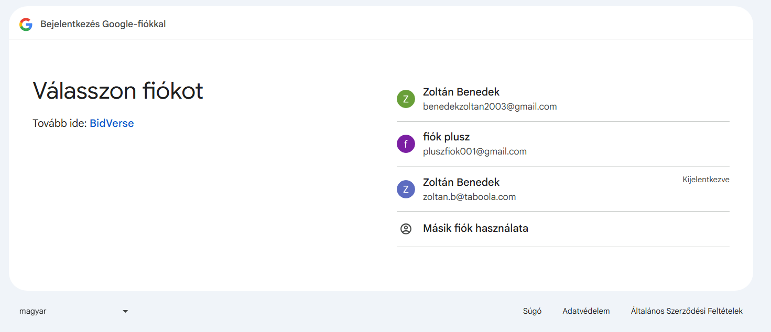
A bejelentkezési folyamat során a felhasználó Google fiókjával authentikálja magát és engedélyezi a BidVerse számára az email cím és alapvető profil adatok elérését. A sikeres bejelentkezés után a platform automatikusan létrehozza vagy frissíti a felhasználó profilját az adatbázisban, és a böngésző egy session cookie segítségével tartja fenn a bejelentkezett állapotot. A felhasználónak minden későbbi látogatáskor már nem kell újra bejelentkeznie, amíg ki nem jelentkezik vagy a session le nem jár. A bejelentkezési adatait a profil ikonra kattintva tudja megnézni a bejelentkezett felhasználó.
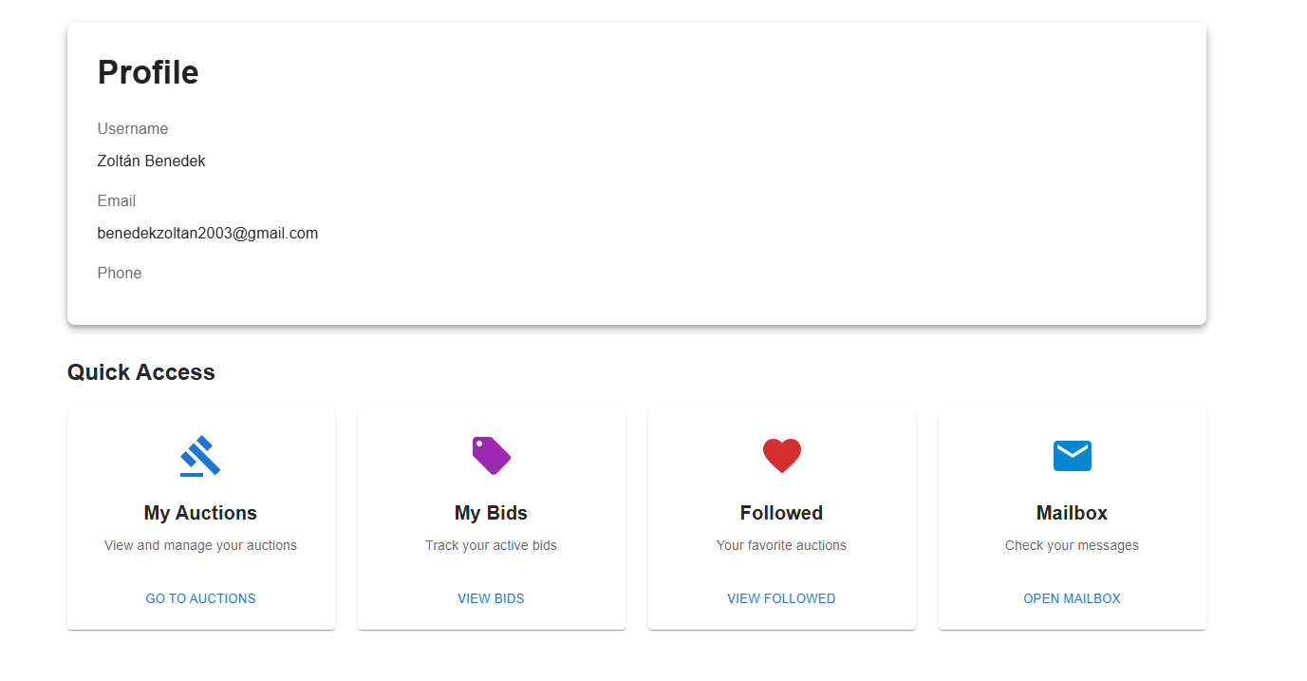

A kijelentkezés során a felhasználó a Header komponens jobb felső sarkában található profil ikonjára kattintva megjelenő listában található Log Out opcióra kattintva törölheti a session-t. A rendszer azonnal törli az összes bejelentkezési adatot és cookie-t, majd átirányítja a felhasználót a főoldalra, ahol ismét vendég módban folytathatja a böngészést.

3.2.2 Főoldal
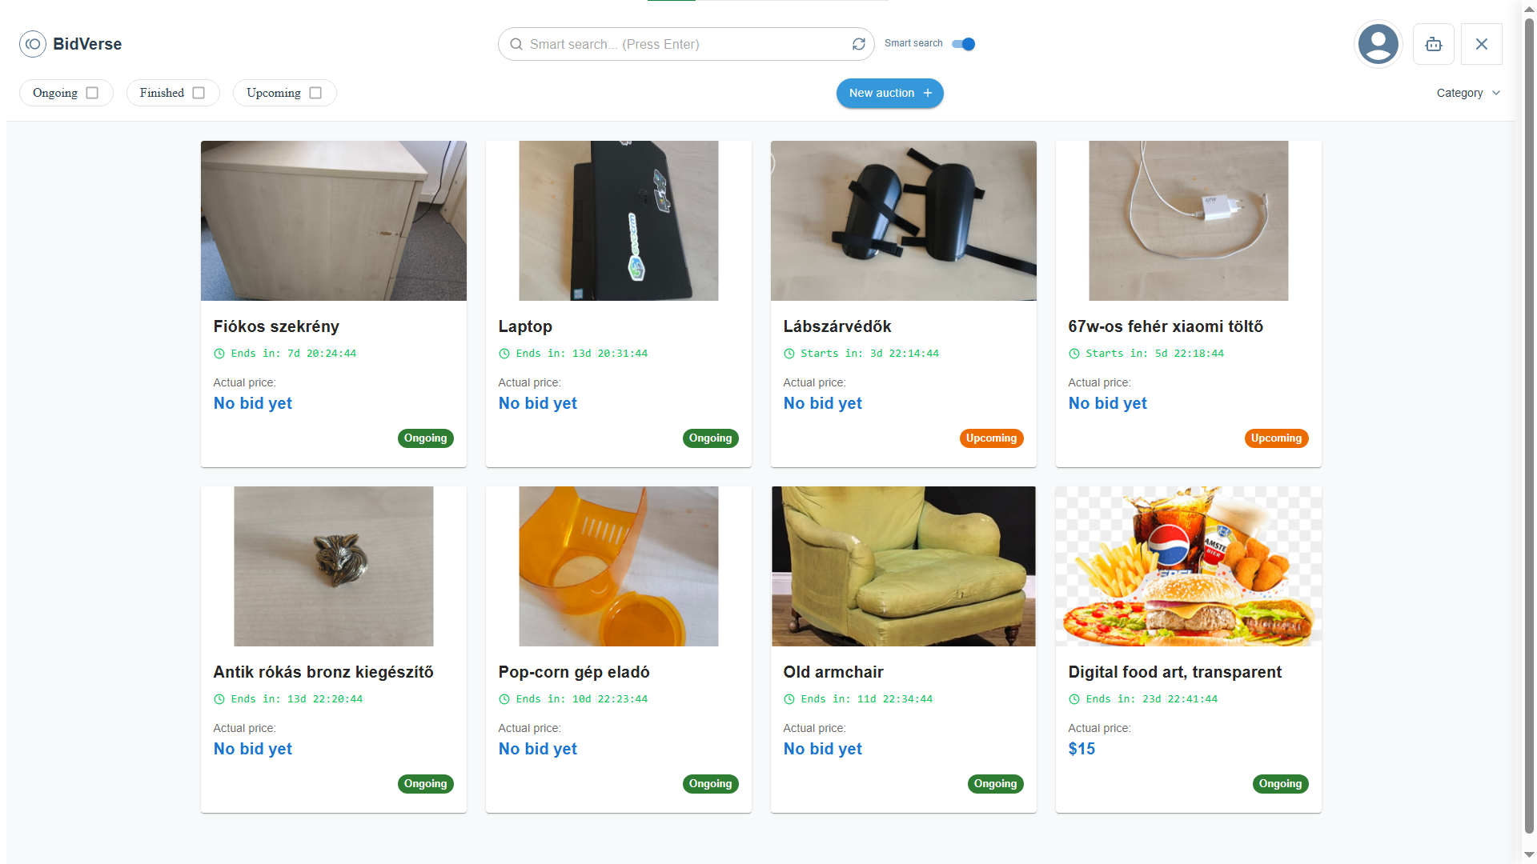
A legelső oldal, amit a felhasználó meglát a weboldalon az a főoldal, ahol a felhasználók böngészhetik az aukciókat, szűrhetik és kereshetik a számukra releváns termékeket. A főoldal megvalósítása során kiemelt figyelem lett fordítva arra, hogy az oldal használata intuitív legyen, és a szűrési lehetőségek rugalmasan kombinálhatók legyenek.

A bal felső sarokban három státusz gomb található: Ongoing (futó), Finished (lezárt) és Upcoming (hamarosan induló). Ezek a gombok egymástól függetlenül kattinthatók, így a felhasználó tetszőleges kombinációban szűrhet az aukciók állapota szerint. Az alapállapotban a véget ért aukciók kivételével minden aukció megjelenik a listában, így a felhasználók elsősorban az aktív és hamarosan induló aukciókat látják.
A jobb felső sarokban található a kategória szűrő, amely egy lenyíló menüből választható kategórialistát kínál. A felhasználó tetszőleges számú kategóriát kiválaszthat, és a kiválasztott kategóriák chip-ekként jelennek meg a keresőmező alatt, amelyek külön-külön eltávolíthatók. A kategória menüben egy beépített keresőmező található, amely valós időben szűri a kategórianevek listáját. Ez különösen hasznos, ha sok kategória van a rendszerben, és a felhasználó gyorsan szeretné megtalálni a kívánt kategóriát.
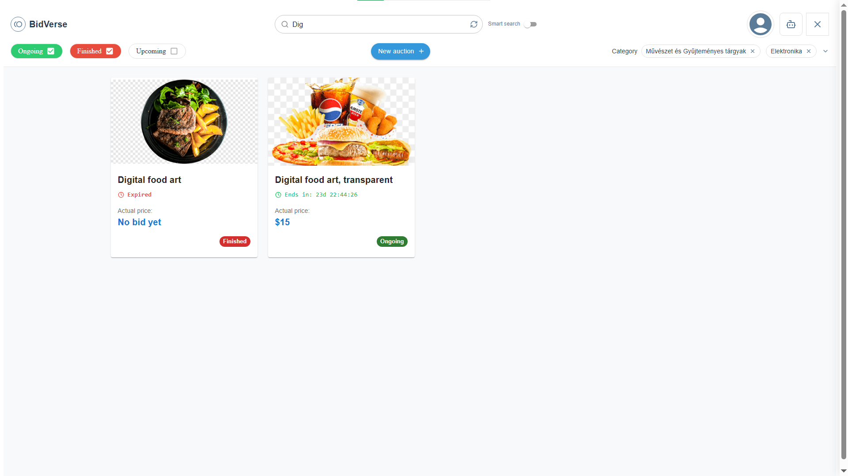
A felül középen található keresőmező lehetővé teszi, hogy a felhasználók szöveges keresési kifejezést adjanak meg, amely alapján a rendszer az aukciók címében, leírásában és címkéiben keres. A keresőmező mellett található Smart search kapcsolóval a felhasználók választhatnak az egyszerű kulcsszavas keresés és a szemantikus keresés között. A három szűrési feltétel (státusz, kategória, keresési kifejezés) tetszőlegesen kombinálható, így a felhasználók nagyobb számú aukciók esetén is egyszerűen meg tudják találni a számukra releváns termékeket.

3.2.3 Aukció létrehozása
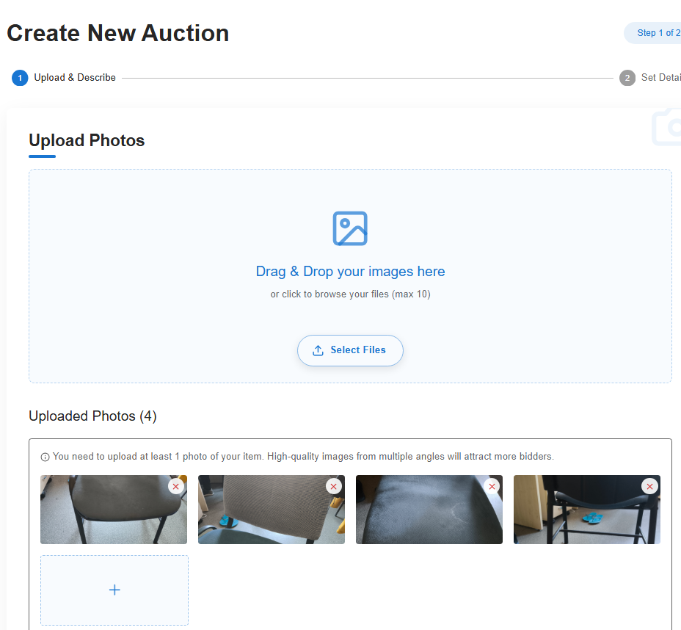

Amennyiben a felhasználó sikeresen bejelentkezett, lehetősége van a főoldalon található New Auction gombra kattintva új aukciót létrehozni. Maga a létrehozás egy két lépcsős folyamat, amely intuitívan vezeti végig a felhasználót az aukció beállításain.

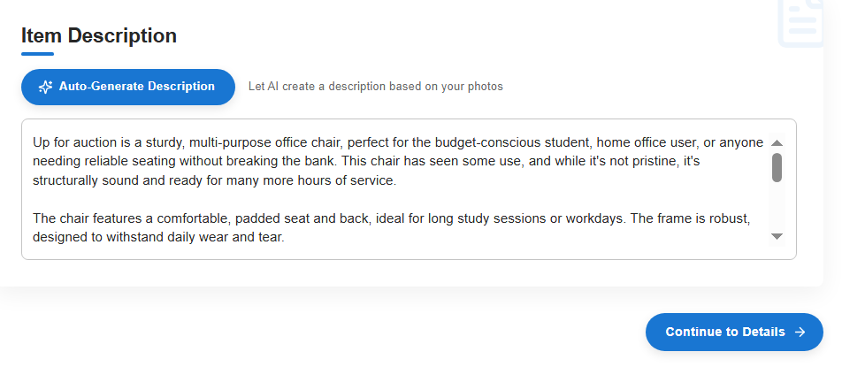
Az első oldalon a felhasználó feltöltheti a termékről készült képeket és megadhatja a termék leírását. A képfeltöltés drag-and-drop és file browser módszerrel egyaránt működik, így a felhasználó számára legkényelmesebb módon töltheti fel az állományokat. A felület vizuálisan vonzó feltöltési területet jelenít meg, ahol a felhasználó egyszerre akár 10 képet is feltölthet. A feltöltött képek előnézetként megjelennek kis bélyegképként, ahol akár egyetlen kattintással eltávolíthatók, ha a felhasználó mégis másik képet szeretne használni. A termék leírása egy többsoros szövegmezőben adható meg, ahol a felhasználó részletes információkat írhat a termék állapotáról, jellemzőiről és esetleges hibáiról. Az oldal alján található egy Continue to Details gomb, amely csak akkor aktív, ha legalább egy kép fel van töltve és a leírás nem üres.

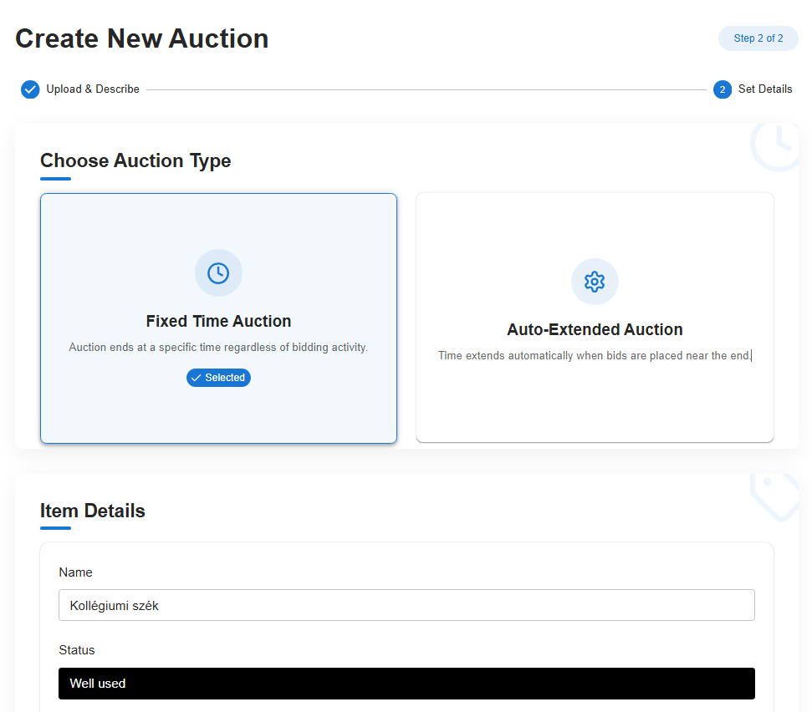
A második oldalon a felhasználó megadja az aukció technikai részleteit. Az oldalon először ki kell választani az aukció típusát, ami lehet FIXED (fix időtartam után véget ér) vagy EXTENDED (hosszabbítható aukció, ahol minden licit a záró percekben meghosszabbítja az aukciót). A két típus kártyaszerű elemekként jelenik meg, amelyekre kattintva kiválaszthatók. Extended típusú aukció esetén előkerül egy új beviteli mező, ahol az extra időt tudja személyre szabni a felhasználó, azaz megadhatja, hogy hány perccel hosszabbodjon az aukció minden új beérkezett licit esetén.

További kötelező mezők a kezdő ár, a minimális licitnövekmény, az aukció kezdési és záró dátuma, valamint a kategória kiválasztása. Minden mező mellett találhatók súgószövegek és validációs üzenetek, amelyek segítik a felhasználót a helyes adatok megadásában. A Publish Auction gombra kattintva elindul a mentési folyamat, és ha minden adat rendben van, a felhasználó automatikusan átirányításra kerül a frissen létrehozott aukció részletes oldalára, ahol azonnal láthatja, hogyan jelenik meg az aukció más felhasználók számára.
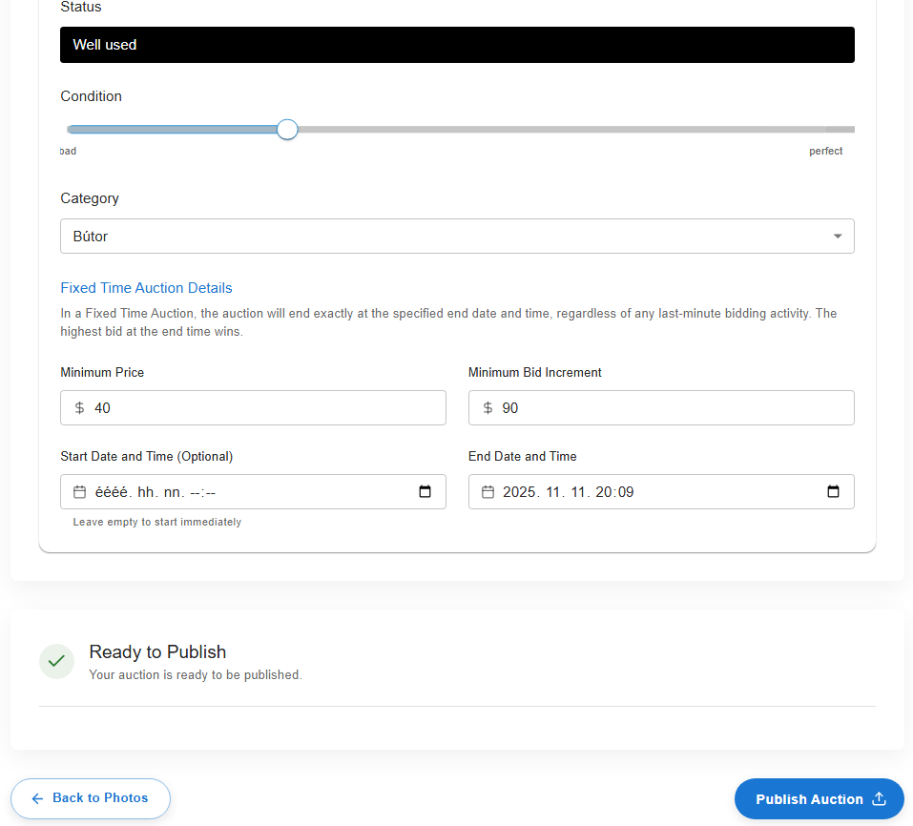

3.2.4 Licitálás
Ha a felhasználó a főoldalon rákattint valamelyik aukciós kártyára, akkor máris megnyílik előtte az aukció részletes oldala. Ezen az oldalon a potenciális licitáló megtekintheti a tárgyról készült képeket egy galériás nézetben, elolvashatja a részletes leírását, az aukció technikai adatait (típus, kezdési és záró időpont, minimális lépésköz), valamint láthatja a korábbi licitálókat és licitjeiket egy listában.

Az oldal közepén található egy beviteli mező, ahová a felhasználó beírhatja a licit összegét. A mező alatt megjelenik egy segítő szöveg, amely tájékoztatja a felhasználót a minimálisan szükséges licit összegéről (jelenlegi legmagasabb licit plusz minimális lépésköz). A Make a Bid gombra kattintva véglegesítheti a licitet. Ha a licit sikeres, a felhasználó azonnal visszajelzést kap, és a licitlistában megjelenik az új licit, a legmagasabb licitálóként pedig már ő szerepel.

3.2.5 Aukciós műveletek
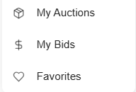
A felhasználók a fejléc jobb felső sarkában található profil ikonjára kattintva lenyíló menüből érhetik el saját aukciós műveleteiket, ahol három fő kategória található, ezek a My Auctions (saját aukciók), My Bids (licitált aukciók), és Followed (követett aukciók). Ezeket a funkciókat a UserAuctions komponensben valósítottam meg, amely egy tabos felületet használ a különböző nézetek közötti váltáshoz. Fontosnak tartottam felhasználói élmény szempontjából, hogy a felhasználó közvetlen linkkel is elérhesse a különböző füleket, ezért lekérdezés paraméterekkel implementáltam a navigációt. A komponens inicializálásakor azonnal az URL alapján állítom be a helyes fület, nem pedig a My Auctions fül-ről navigálok át a megfelelőre:
const getInitialTabValue = () => {
const params = new URLSearchParams(location.search)
const tab = params.get("tab")
if (tab === "bids") return 1
if (tab === "followed") return 2
return 0
}

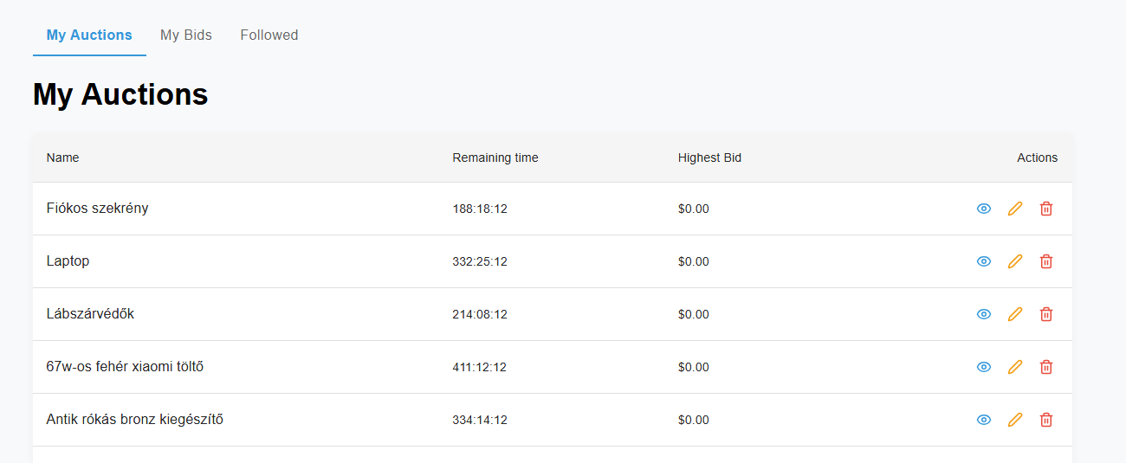
A My Auctions tab megjeleníti a felhasználó által létrehozott összes aukciót lista nézetben. Ezen az oldalon a felhasználónak lehetősége van szerkeszteni és törölni a saját aukcióit. A szerkesztési funkció csak a leírás módosítását teszi lehetővé, és azt is csak úgy, hogy az eredeti leírás végére újabb szöveget fűzhet hozzá – az eredeti leírás nem törölhető vagy átírható, ezzel biztosítva a transzparenciát a már licitált aukciók esetén.

A My Bids tab a felhasználó által licitált aukciókat jeleníti meg időrendben. Az oldalon valós időben frissülő időzítők mutatják az aukciók hátralévő idejét, így a felhasználó azonnal látja, melyik aukció zárul hamarosan és van-e szükség újabb licitre.
A Followed tab funkciója jelenleg még nem implementált, így a frontend egy "Followed auctions functionality is not implemented yet" üzenetet jelenít meg a felhasználónak, hogy ez a funkció még fejlesztés alatt áll.

3.2.6 Értesítések

Az alkalmazásban megtalálható egy dedikált értesítéskezelő felület, amelyet a felhasználó a fejléc profil ikonjára kattintva megjelenő Mailbox opcióra kattintva érhet el. Itt egyből elé tárul a felhasználónak az összes eddigi olvasott és olvasatlan üzenete egy lista nézetben.
Az értesítések két típusba sorolhatók: felhasználók közötti üzenetek és rendszer értesítések. A rendszer értesítések esetén a feladó helyén "SYSTEM" felirat jelenik meg, míg felhasználói üzeneteknél a feladó neve látható. Minden értesítésnél megjelenik a cím, valamint a leírás első maximum 50 karaktere, hogy a felhasználó egy pillantásra lássa az üzenet tartalmát. Az olvasatlan üzenetek vizuálisan kiemelve jelennek meg (például félkövér betűtípussal vagy más háttérszínnel), így azonnal látható, mely üzeneteket nem olvasták még el.

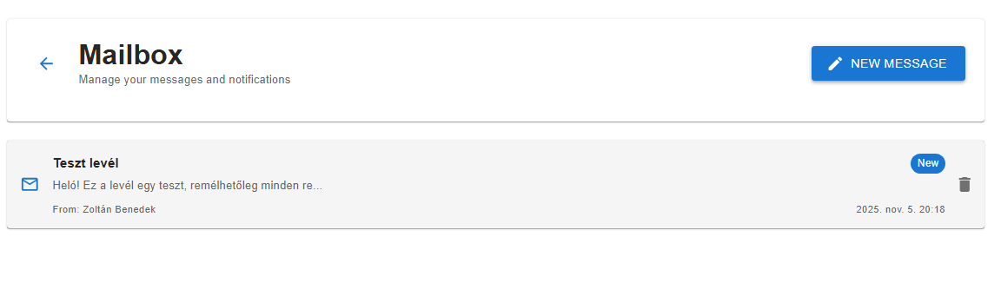
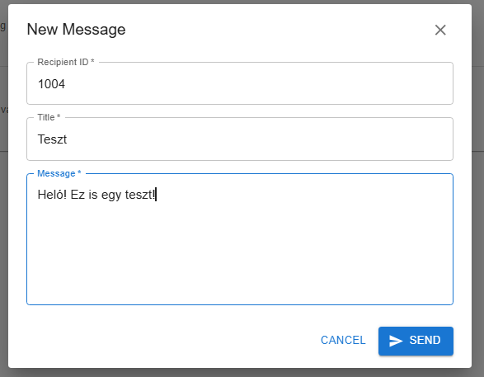
A New Message gombra kattintva új üzenetet küldhet más felhasználóknak. Egy dialógusablak jelenik meg, ahol ki kell választani a címzettet egy lenyíló listából, meg kell adni a címet és az üzenet szövegét. A Send gombra kattintva az üzenet elküldésre kerül, és a címzett Mailbox-ában azonnal megjelenik.
Amikor a felhasználó rákattint egy értesítésre, az üzenet részletei megjelennek egy teljes nézeten, ahol elolvashatja a teljes szöveget. Ha az értesítés még nem volt olvasva, akkor automatikusan megjelölődik olvasottként, és eltűnik a kiemelés. Az értesítésekre van lehetőség válaszolni is a Reply opcióval (amennyiben nem SYSTEM volt a feladó). Ebben az esetben egy új levél kitöltő űrlap jelenik meg, ahol a címzett mezőbe automatikusan beleíródik az a felhasználó, akinek a levelére válaszolunk.
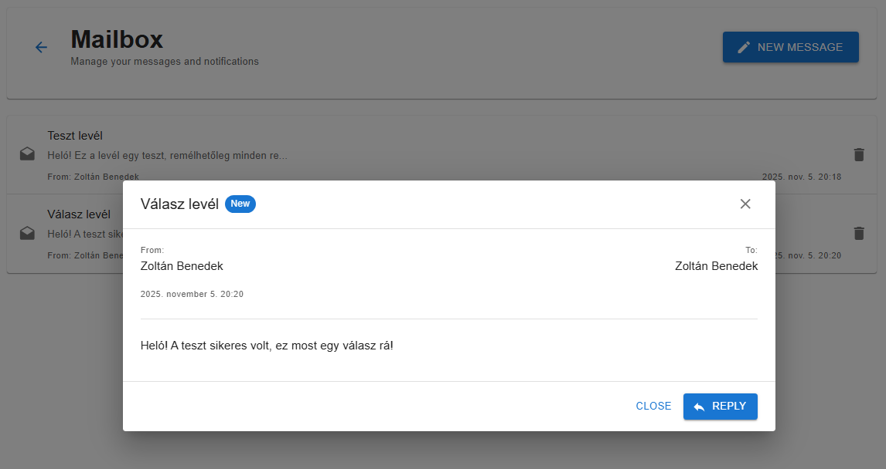

3.2.7 Leírásgenerálás
A platform egyik innovatív funkciója az AI-alapú termékleírás generálás, amely a Google Gemini 2.0 Flash modellt használja multimodális képfelismerésre. A funkció az aukció létrehozásának első lépésében érhető el, ahol a felhasználó feltöltött képek alapján automatikusan generáltathat professzionális termékleírást, ezzel jelentősen lerövidítve az aukció létrehozásának idejét és levéve az eladó válláról a megfelelő szövegezés terhét.

A leírás beviteli mező alatt található Auto-Generate Description gomb, amely csak akkor aktív, ha legalább egy kép fel van töltve. A gombra kattintva egy töltési animáció jelenik meg, és a gomb szövege "Generating..."-re változik, jelezve, hogy az AI dolgozik a leíráson. A folyamat általában néhány másodpercet vesz igénybe, a képek számától és méretétől függően.

Ha a generálás sikeres, a leírás szövegmező automatikusan kitöltődik a generált szöveggel, amely természetes, marketing-orientált stílusban fogalmazza meg a termék jellemzőit. A leírás olyan részleteket tartalmazhat, mint a termék állapota, színe, anyaga, jellegzetességei, és potenciális célközönség – mindezt a képek alapján következtetve. A felhasználónak lehetősége van a generált szöveget tetszés szerint szerkeszteni, kiegészíteni vagy akár teljesen újraírni, ha nem elégedett az eredménnyel.
Ha a feltöltött képek minősége vagy mennyisége nem elegendő (túl homályosak, rossz megvilágítás, túl kevés kép vagy hiányzó fontos szögek), akkor hibaüzenet jelenik meg: "The amount of photos and angles are insufficient, please provide more.". Ebben az esetben a felhasználónak javasolt több vagy jobb minőségű képeket feltölteni és újra megpróbálni a generálást.


3.2.8 Szemantikus keresés

Egy másik innovatív funkciója a platformnak a szemantikus keresés, amely lehetővé teszi, hogy a felhasználók természetes nyelvű kifejezésekkel keressenek termékek után hagyományos kulcsszavak helyett. Ha a felhasználó a főoldalon a keresőmező melletti Smart Search kapcsolót bekapcsolja, akkor olyan kifejezéseket is használhat, mint "piros bicikli jó állapotban és a rendszer pontosan megtalálja a releváns termékeket még akkor is, ha azok leírásában nem szerepelnek ezek a konkrét szavak.
A Smart Search kapcsoló vizuális visszajelzést ad a felhasználónak: bekapcsolt állapotban kék színnel jelenik meg, jelezve, hogy a keresés most intelligens módban működik. A keresés úgy történik, hogy a felhasználó begépeli a kifejezést és Enter-t nyom. Míg egyszerű keresés esetén szimpla szövegegyezés alapján történik a szűrés, Smart Search esetén a rendszer szemantikai hasonlóságot vizsgál.
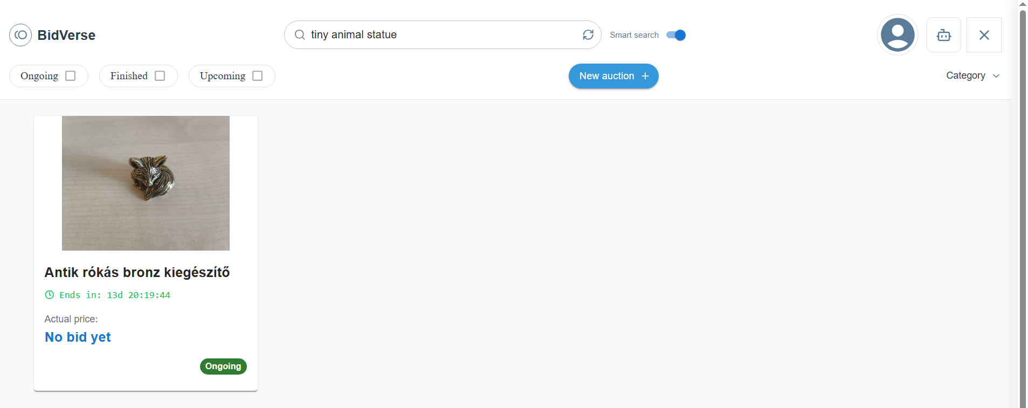
Az eredmények relevancia szerint rendezve jelennek meg, ahol a legmagasabb hasonlósági pontszámú aukciók kerülnek előre. Ez jelentősen javítja a találati pontosságot és a felhasználói élményt, különösen akkor, ha a felhasználó nem biztos a pontos elnevezésben vagy az eladó más megfogalmazást használt.

3.2.9 AutoBid Agent

Az utolsó és egyben leginnovatívabb funkciója a platformnak az AI alapú AutoBid agent. Ez a funkció a főoldalon érhető el. Amennyiben a felhasználó rányom a profil ikon melletti négyzet alakú robotikonra, megjelenik egy chat interfész.
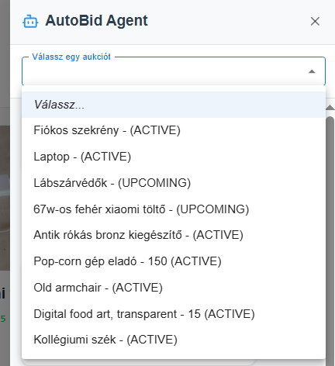
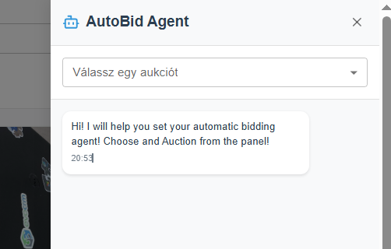
A chat interfész tetején található egy lenyíló menü, ahol a felhasználó kiválasztja azt az aukciót, amire automatikusan licitálni szeretne.
A kiválasztás után a felhasználó természetes nyelven, teljesen szabad szóhasználattal írhatja le a licitálási stratégiáját saját nyelvén. Például: "Ne licitáljak 50,000 forint fölé", "Ne versenyezzek ezzel a felhasználóval, baratom222", vagy "Ha kevesebb mint 10 perc van hátra, licitálj agresszívebben".
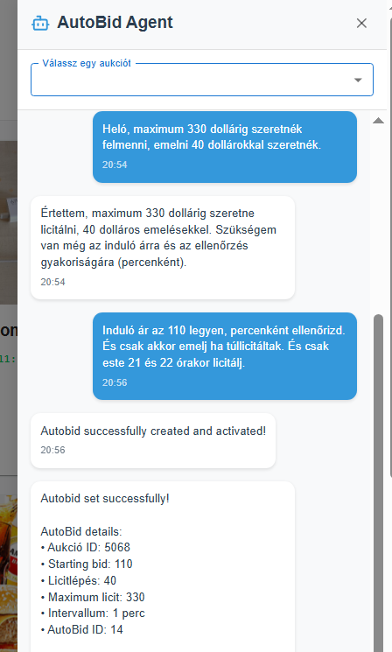
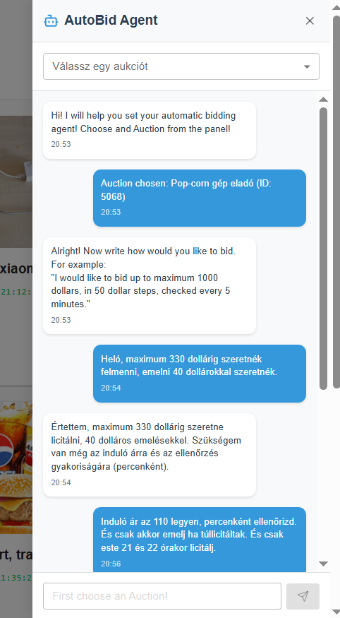
Az agent válaszol a felhasználó üzeneteire és kérdéseket tesz fel, ha további információra van szüksége. Például megkérdezheti: "Mennyivel szeretnéd növelni a liciteket?", "Milyen gyakran ellenőrizzem az aukciót?", vagy "Mi legyen a kezdő licit összege?". A beszélgetés folytatódik addig, amíg az agent elegendő információt gyűjt össze a teljes konfiguráció létrehozásához. Amikor minden szükséges adat rendelkezésre áll, az agent visszajelez egy összegzéssel és megerősíti, hogy az automatikus licitálás aktiválva lett.

3.3 Az AI funkciók technikai megvalósítása

3.3.1 Leírásgenerálás
Az Auto-Generate Description gombra kattintva aktiválódik a handleAutogenerateDescription() metódus a frontenden, amely FormData objektumban összegyűjti a feltöltött képeket és POST kérést küld a backend /auctions/generate-description végpontjára multipart/form-data tartalomtípussal.
A backend aukciós kontrollere fogadja a kérést és továbbítja az aukciós service osztály generateAuctionDescription() függvényének. A service rétegben először validálás történik: ellenőrzi, hogy van-e legalább egy kép, és a képek megfelelő formátumúak-e. Ezután létrehoz egy LinkedMultiValueMap<String, Any> objektumot, amely Spring Framework által támogatott multipart/form-data kérések body-jának felépítésére szolgál. Minden képet MultipartFile.resource formában hozzáad az "images" kulcs alatt, így a RestTemplate automatikusan megfelelő HTTP multipart kérésként szerializálja. A service egy RestTemplate.postForObject() hívással továbbítja a kérést a Python mikroszolgáltatás Flask alkalmazásának (amely az AI_Flask mappában fut, általában localhost:5000 porton).
A mikroszolgáltatás oldalon a /generate-description endpoint a request.files.getlist('images') metódussal fogadja a képeket. Minden képet beolvas bináris adatként, és előkészíti a Gemini API számára. A Google gemini-2.0-flash modelljét használva multimodális promptot küld, amely tartalmazza a részletes instrukciókat és az összes képet strukturált formátumban.
A prompt két különböző választ vár a modelltől. Először egy "NO" szót, ha a képek minősége vagy mennyisége nem elegendő, majd ebben az esetben a modell csak ennyit ír és semmit mást. Egyébként pedig egy professzionális, aukciós stílusú leírást generál. A prompt explicit módon hangsúlyozza, hogy ne felsorolás vagy bullet point formátumú legyen a szöveg, hanem természetes, folyamatos szöveg, amely olyan, mintha egy tapasztalt eladó írta volna. Példa nyitó mondatokat is ad a prompt: "Up for auction is this beautiful...", "Offered here is a well-maintained...", "Don't miss this opportunity to own..." – ezzel biztosítva az aukciós portálokra jellemző stílust.
A Gemini modell response.text válaszát a Flask alkalmazás először ellenőrzi: ha a válasz "no"-val kezdődik (case-insensitive), akkor egy előre definiált hibaüzenetet küld vissza JSON formátumban: {"description": "The amount of photos and angles are insufficient, please provide more."}. Ellenkező esetben a generált leírást JSON objektumban {"description": "..."} formában visszaküldi a backendnek.
A backend megkapja a Flask válaszát, és tovább továbbítja a frontend felé. A frontend a response.data.description mezőből kinyeri a szöveget, és a setLocalDescription() React state updater hívással beállítja a leírás szövegmezőbe. Ez azonnal megjeleníti az AI által generált leírást a felhasználói felületen, aki ezután tetszés szerint tovább szerkesztheti vagy változtatás nélkül használhatja az aukció létrehozásához. Ha hiba történt (például a Flask szolgáltatás nem elérhető vagy timeout), akkor egy általános hibaüzenet jelenik meg: "Failed to generate description. Please check your connection or try again later."

3.3.2 Szemantikus keresés
Az indexelési folyamat már az aukció létrehozásakor automatikusan elindul. A backend aukciót létrehozó metódusa a sikeres mentés után meghívja az indexAuctionForSearch() függvényt, amely JSON objektumban elküldi az aukció adatait a kereső mikroszolgáltatás service/index végpontjára HTTP POST kéréssel.
Az endpoint fogadja az adatokat, majd először a Google Gemini 2.0 Flash modellt használva kulcsszavakat von ki a termék címéből és leírásából. A prompt részletes instrukciókat tartalmaz: 10-40 releváns kulcsszót generáljon, használjon angol és eredeti nyelvi szavakat, tartalmazzon márka, típus, állapot, szín, méret információkat, adjon hozzá szinonimákat (pl. car, vehicle, automobile), valamint ne tartalmazzon marketing jellegű kifejezéseket. A modell válaszából kinyert kulcsszavak egy listába kerülnek.
A rendszer ezután létrehoz egy dúsított szöveget, amely konkatenálja a címet, leírást és az összes generált kulcsszót egyetlen string-gé. Ez a dúsított szöveg kerül továbbításra az embedding service-nek az /embed végpontra HTTP POST kéréssel. Az endpoint az all-MiniLM-L6-v2 modellt használva 384 dimenziós vektorreprezentációt generál a szövegből. Ez a modell többnyelvű támogatást nyújt és hatékonyan működik rövid és közepes hosszúságú szövegeken. Az embedding vektor a model.encode([text]) hívással készül el, amelynek eredménye később listává kasztolódik.
A visszakapott embedding vektort a search service a Qdrant vektordatabázisba menti. A Qdrant egy auction_products nevű kollekciót használ, amely VectorParams konfigurációval 384 dimenziós vektorokat és COSINE hasonlósági metrikát alkalmaz. A Qdrant automatikusan indexeli a vektorokat, így gyors hasonlósági keresést tesz lehetővé.
A keresés során a frontend az /auctions/search backend végpontra küldi a keresendő kifejezést. Az AuctionService smartSearch() metódusa továbbítja a kérést a search service /service/search endpointjára. A search_products() függvény először embedding vektort generál a keresési kifejezésből ugyanazzal az embedding service-szel, majd végrehajt egy vektor alapú keresést a Qdrant adatbázisban. A keresési paraméterek úgy vannak megadva, hogy maximum 100 érték jöjjön vissza, mind minimum 0.05-ös hasonlósági pontszámmal.
A keresési eredmények egy lista, amely a találatok azonosítóit és hasonlósági pontszámait tartalmazza. A service JSON formátumban küldi vissza a listát a backendnek, amely ezt felhasználva betölti a megfelelő aukciós entitásokat az adatbázisból. Fontos, hogy a backend megőrzi a search service által visszaadott sorrendet. Ez biztosítja, hogy a frontend a relevancia szerint rendezve kapja meg az eredményeket, ahol a legmagasabb hasonlósági pontszámú aukciók jelennek meg először.

3.3.3 AutoBid Agent
A frontend minden felhasználó által történt chat üzenet után meghívja a backend /agent/process végpontját HTTP POST kéréssel. A kérés törzse a kiválasztott aukció ID-ját és a teljes chatelőzményt tartalmazza, szétszedve role-okra (user küldte vagy az agent). Az AgentController processChat() metódusa fogadja a kérést, majd továbbítja a processChat() service metódusnak. A backend service ekkor RestTemplate.postForObject() hívással továbbítja a chat történetet az AI_AGENT mikroszolgáltatásnak, ami a http://localhost:5002/agent/process végponton található.
Az AI_AGENT mikroszolgáltatás a /agent/process végponton fogadja a chat előzményt. A process_chat() függvény a teljes beszélgetés szövegét átadja az extract_config_from_text() metódusának. Ez a metódus a Gemini 2.0 Flash modellt használja a konfigurációs paraméterek kinyerésére a természetes nyelven írt szövegből.
A prompt építése során az agent először meghívja a get_available_conditions() függvényt, ami visszaadja mind a 22 elérhető feltételt részletes leírással, típussal és példákkal. Ezután egy részletes promptot állít össze, amely tartalmazza az összes elérhető feltételt és mintapéldát arra, hogyan kell a felhasználó természetes nyelvű kifejezéseiből kinyerni a megfelelő kondíciókat.
A prompt pontosan meghatározza az elvárt JSON formátumot. A válasz tartalmaz egy config objektumot az alapvető mezőkkel (maxBidAmount, startingBidAmount, incrementAmount, intervalMinutes, minimumBidAmount, isActive) és egy opcionális conditionsJson objektummal, ami a kinyert feltételeket tartalmazza. Emellett a válasz tartalmaz egy response mezőt, ami az agent válaszát tárolja, valamint egy is_complete boolean mezőt, ami jelzi, hogy elegendő információ áll-e rendelkezésre a konfiguráció létrehozásához.
A konfiguráció akkor tekinthető teljesnek (is_complete: true), ha mind a négy alapvető mező (maxBidAmount, startingBidAmount, incrementAmount, intervalMinutes) értéket kapott. Ha bármelyik hiányzik, az agent jelzi, hogy további információra van szükség, és egy ezek hiányosságára utaló kérdéssel folytatja a beszélgetést.
Az AI_AGENT válaszát ezután visszaküldi a backend AgentService-nek. A service ellenőrzi az isComplete mezőt. Ha false, akkor egyszerűen továbbítja az agent válaszát a frontendnek, ami megjeleníti azt a chat felületen, és a felhasználó folytathatja a beszélgetést. Ha viszont isComplete: true, akkor a backend létrehoz egy új AutoBid entitást az adatbázisban.
Az AutoBid konfigurációk végrehajtását a backend AutoBidSchedulerService osztálya végzi, aminek percenként lefut az executeScheduledAutoBids() metódusa. Ez minden futáskor meghívja az AutoBidExecutorService.executeAllDueAutoBids() függvényét, amely lekérdezi az összes aktív AutoBid konfigurációt, azaz ahol a nextRun mező értéke null vagy az aktuális időpontnál korábbi. Ez a függvény továbbhívja az executeAutoBid() metódusát, ami egyetlen AutoBid konfiguráció végrehajtásáért felelős. Először ellenőrzi, hogy az AutoBid aktív-e (isActive: true). Ezután lekérdezi az összes licitálást az aukcióra, és létrehozza az AutoBidContext objektumot, amely tartalmazza az AutoBid konfigurációt, az aukciót, a felhasználót, a jelenlegi legmagasabb licitálást, az összes licitálást, az aktuális időpontot, és a felhasználó legutóbbi licitálását ezen az aukción. A kontextus objektumot átadja az AutoBidProcessor.processAutoBid() metódusának, amely meghozza a döntést, hogy licitáljon-e vagy sem.
A feldolgozás két fázisban történik. Az első fázisban az összes feltételt végigiterálva meghívja a shouldBid() metódusukat. Ez a metódus boolean értékkel tér vissza, jelezve, hogy az adott feltétel teljesül-e.
Amennyiben minden shouldBid feltétel teljesült, a második fázisban a rendszer kiszámítja a licit összegét. Először ellenőrzi, hogy a felhasználó licitált-e már ezen az aukción. Ha nem, és be van állítva a startingBidAmount mező, akkor azt használja kiindulási összegként, feltéve, hogy magasabb az aktuális árnál. Ellenkező esetben az aktuális ár plusz az incrementAmount lesz az alap licitálási összeg. Ezután a rendszer újra végigiterál az összes feltételen, és meghívja a modifyBidAmount() metódusukat, amely módosíthatja a licitálási összeget. A módosítók egymás után alkalmazódnak, így több feltétel együttes hatása összeadódik.
A végső licitálási összeget a rendszer összehasonlítja a maxBidAmount értékkel. Ha a számított összeg meghaladja a maximumot, akkor a rendszer lecsökkenti a maximum értékre. Végül ellenőrzi, hogy a számított összeg valóban magasabb-e az aktuális árnál. Ha nem, akkor SkipBid döntés születik, ha minden feltétel teljesül, PlaceBid döntést hoz a számított összeggel.
Az AutoBidExecutorService a kapott döntés alapján cselekszik. PlaceBid esetén létrehoz egy új Bid példányt a megadott összeggel, elmenti az adatbázisba, és frissíti az aukció lastBid mezőjét. SkipBid esetén csak frissíti a lastRun és nextRun mezőket. StopAutoBid esetén a konfiguráció deaktiválódik. Minden esetben a rendszer frissíti a lastRun mezőt az aktuális időpontra, és a nextRun mezőt az intervalMinutes érték alapján kiszámított következő futási időpontra.

Az alábbi táblázat tartalmazza az összes elérhető AutoBid feltételt, amelyeket a felhasználó köznyelven konfigurálhat:
Név | Leírás | Technikai példa | Chat példa
if_outbid | Csak akkor licitál, ha túllicitálták. | true | Csak ha túllicitáltak
min_increment | Minimum licitálási lépésköz, ha más feltétel nem írja felül. | 5000 | Legalább 5000-kel emelj
max_increment | Maximum licitálási lépésköz, ennél többet sosem emel. | 10000 | Maximum 10000-kel emelj
increment_step_after | Különböző licitértékek, különböző árak felett | {"20000": 1000, "50000": 5000} | 20000 felett 1000-kel emelj, 50000-től pedig 5000-kel
randomize_increment | Kis véletlenszerű zaj hozzáadása a kiszámíthatatlanság érdekében. | true | Ne legyen kiszámítható
avoid_round_numbers | Ne licitáljon kerek összegekkel | true | Kerüld a kerek számokat
increment_percentage_after | Százalékos emelés bizonyos ár felett | {"20000": 0.05, "50000": 0.10} | 20000 felett 5%-kal, 50000 felett 10%-kal emelj
if_no_activity_for_dd_hh_mm | Ha X nap, Y óra, Z perc óta nem volt új licit, akkor emel | "2_2_30" (2 nap, 2 óra, 30 perc) | Ha 2 nap, 2 óra és 30-e nem licitált senki
near_end_minutes | Csak akkor aktiválódik, ha X percnél kevesebb van hátra az aukcióból | 3 | Ha kevesebb, mint 3 perc van már csak hátra
pause_until | Szüneteltet egy adott időpontig | "2025-10-06T07:00:00" | Holnap reggel 7 óráig ne licitálj
active_hours | Csak bizonyos órákban licitál | [7, 8, 9, 10] | Csak reggel licitálj.
last_minute_rush | Ha kevesebb mint 1 perc van hátra, agresszíven licitál | true | Az utolsó percben emelj sokkal
only_if_price_below | Csak akkor licitál, ha az aktuális ár az érték alatt van | 100000 | Csak akkor licitálj, ha 100000 alatt van
only_if_price_above | Csak akkor licitál, ha az ár elérte a minimum értéket | 20000 | Csak 20000 felett kezdj licitálni
max_total_bids | Maximum hányszor licitáljon | 10 | Maximum 10-szer licitálj
increment_relative_to_price | Az aktuális árhoz arányosan emel | 0.05 | Mindig az ár 5%-ával emelj
price_ratio_to_value | Ne licitáljon, ha az ár meghaladja a minimumár × X szorzatát | 1.5 | Ne menj az eredeti ár másfélszerese felé
avoid_user_ids | Ne licitáljon ezekkel a felhasználókkal szemben (azaz, ha ezek közül valakié a nyerő licit) | [2, 7, 19] | Ne licitálj a 2-es, 7-es és 19-es felhasználók ellen
target_user_ids | Csak ezekkel a felhasználókkal versenyezzen (azaz, ha ezek közül valakié a nyerő licit) | [15, 18] | Csak a 15-ös és 18-as ellen licitálj
react_delay_minutes | Ne licitáljon azonnal, várjon X percet | 5 | Várj mindig 5 percet az ellenlicittel
counter_bid_factor | Ha valaki X-et emelt, akkor a X ehányad részével emel | 1.2 | Licitálj 20%-kal többet, mint amennyire emeltek
notify_on_action | Értesíti a felhasználót minden művelet után | true | Küldj értesítést amikor emelsz

4 Az alkalmazás működés közben
A dolgozatról az alábbi drive linken elérhető egy videó a működés közben: https://drive.google.com/file/d/1hNITKC4eo1A2WL1sLqC8OvRc53xqdFqr/view?usp=sharing

Illetve a dolgozat forráskódja elérhető github-on az alábbi linkre kattintva:
https://github.com/ifjzbenedek/Auction_onlab.git

5 Ipari alkalmazhatóság
A BidVerse egy komplett, önálló online aukciós platform, amely közvetlenül alkalmazható az e-kereskedelmi iparágban, mint végtermék szoftverszolgáltatás (SaaS, azaz Software as a Service modell). A rendszer teljes körű megoldást nyújt online aukciók lebonyolítására, kezelésére és automatizálására, így közvetlenül bevethető kereskedelmi környezetben aukciós szolgáltatóként vagy piactérként. A platform már jelenleg is használható több különböző aukciós irányzatban is, többek között használt áru, hobbitermék vagy általános fogyasztási termékek adásvételére.
A rendszer készítésekor külön figyelmet kapott a mikroszerviz alapú architektúra kiépítése. Ennek a fő célja az volt, hogy elkülönítsem a különböző fontos szolgáltatásait és részeit a programnak, ezáltal jobban terhelésre szabhatóak legyenek és könnyebben újrahasznosíthatóvá váljanak. Az egyes komponensek moduláris felépítése lehetővé teszi, hogy akár külön-külön is beépíthetők legyenek más rendszerekbe. Például a szemantikus keresés mikroszolgáltatás önállóan használható bármilyen más e-kereskedelmi platformban, vagy a leírásgenerálás funkció integrálható hirdetési portálokba. Kisebb módosításokkal a platform más domainekre is adaptálható, például vállalati tender rendszerként, ingatlanaukciós platformként, művészeti aukciósházak digitális platformjaként, vagy akár árverések lebonyolítására szolgáló kormányzati beszerzési rendszerként.
A skálázhatóság a rendszer egyik kulcsfontosságú tulajdonsága. Az egyes komponensek külön skálázhatóvá válnak, például magasabb számú licitálás esetén további backend szerverek és konténerek indíthatók load balancer mögött, míg megnövekedett leírásgenerálás vagy AI Agent használat esetén az LLM alapú mikroszolgáltatásokból több példány indítható párhuzamosan, vagy a kérések több különböző LLM szolgáltatás (pl. Gemini, OpenAI, Claude) között oszthatók el terheléselosztással. Ez azt jelenti, hogy a rendszer kezdetben akár egy szerverről is futtatható néhány száz felhasználóval, majd a növekedéssel párhuzamosan fokozatosan bővíthető több tízezer vagy akár százezer felhasználóra anélkül, hogy az architektúrát át kellene írni.
Jelenlegi állapotában a platform kis-középméretű aukciós szolgáltatás üzemeltetésére alkalmas, ahol a mikroszerviz architektúra lehetővé teszi az egyidejű felhasználók, aktív aukciók és párhuzamos AutoBid feladatok hatékony kezelését. A mikroszervizek közötti kommunikáció jelenleg REST API-alapú, szinte kizárólag a backenden keresztül történik. A rendszer Docker konténerekbe csomagolása végett könnyen telepíthető felhőalapú infrastruktúrára (AWS, Azure), ahol automatikus skálázás implementálható a tényleges terhelés függvényében Kubernetes orchestration vagy managed container services segítségével.

6 Piacelemzés
Az online aukciós platformok piaca globálisan jelentős méreteket ölt és dinamikus növekedést mutat. A Market Research Future jelentése szerint a teljes globális online aukciós piac 2024-ben 681,72 milliárd USD értéket ért el [1]. A piac várhatóan 8,42%-os éves összetett növekedési ütem (CAGR) mellett fejlődik 2025 és 2035 között, és 2035-re elérheti az 1658,89 milliárd USD piaci értéket. Ez több mint kétszeres növekedést jelent egy évtized alatt, ami az online aukciós modell és a digitális kereskedelem növekvő népszerűségét tükrözi. Az tisztán online aukciók alkategóriája 2023-ban 365,13 milliárd USD volt, és előrejelzések szerint 2032-re eléri a 934,25 milliárd USD-t, 9,21%-os CAGR mellett. Regionálisan Észak-Amerika vezeti a piacot az eBay és Amazon jelenlétének köszönhetően, míg a második legnagyobb piac Európa.

6.1 Várható kereslet és célpiac
A Bidverse fő fókuszában a consumer-to-consumer aukciós modell áll, ami azt jelenti, hogy a magánszemélyek egymás között adnak-vesznek termékeket. Az eBay nemzetközi műveleteinek részesedése a bevételből 48%-ot tesz ki (11.ábra), ami azt mutatja, hogy a lokalizált, régióspecifikus platformoknak is van piaci tere a globális óriások mellett [20].
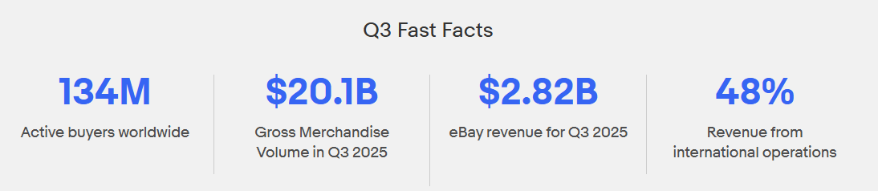
11. ábra ebay harmadik negyedéves adatok [20]
A BidVerse célpiaca többrétű. Elsődleges célcsoport a technológiával rutinosan mozgó felhasználók, akik kényelmesen érzik magukat az online platformokon és nyitottak új digitális megoldásokra. Kezdetben a magyar piac kiszolgálása prioritás, ahol jelenleg a Vatera fixáras modellje dominál, de nincs modern, AI-vezérelt aukciós platform. A Market Research Future jelentése szerint az online aukciós piac növekedését elsősorban az e-kereskedelem népszerűsége, a mobil eszközök penetrációja és az AI-technológiák integrációja hajtja [1]. A BidVerse mindhárom trendbe illeszkedik: modern webes felület, reszponzív dizájn és innovatív AI-funkciók.

6.2 Várható bevétel
A BidVerse bevételi modellje 2 részre különíthető el. Az első rész a tranzakciós jutalékok az eBay modelljét alapul véve, ahol nagyjából 13.6%-os jutalék szokásos. Esetünkben a BidVerse kezdetben 6-9%-os versenyképes jutalékkal indulhatna. Konzervatív becslés szerint, ha a platform első évben 1000 aktív felhasználót vonz, akik átlagosan havi 2 tranzakciót bonyolítanak le átlagosan 20 000 forint értékben, 8% jutalékkal számolva a havi bruttó bevétel 3,2 millió forint, ami éves szinten 38,4 millió bevételt jelent. A második részt a Prémium szolgáltatások alkotják. Az AutoBid Agent funkció előfizetéses modellben is kínálható. Ha a felhasználók 20%-a fizet elő 999 FT/hó díjért (BidAgent használat, leírás generálás az elsődleges fizetős funkciók), az további 7,2 millió FT éves bevételt generál az 1000 felhasználós bázis mellett.
A Google Gemini 2.0 Flash modell (12.ábra), amelyet a projektemben többször használok input tokeneknél $0.0001 / 1000 token, output tokeneknél $0.0004 / 1000 token árat számol fel [21]. Ez egy AutoBid Agent beszélgetés esetén kb 2000 input és 500 output tokennel számolva $0.0004 / beszélgetés. 1000 felhasználóval, ha mindenki használja a funkciót és feltesszük, hogy havi 2 tárgyat bocsát aukcióra, az $0.8 -t jelent havonta összesen. Leírásgenerálás esetén 200 tokennyi instrukcióval, átlag 7 képpel és 300 tokennyi generált termékleírással számolva ez $0.00032 per leírás összköltség, ami havonta a korábban feltételezett helyzetben havonta $0.64-t jelent. Ezek az árak meglehetősen elhanyagolhatók, ezért is lehetséges alacsony áron kínálni a prémium előfizetést és az AI funkciókat.
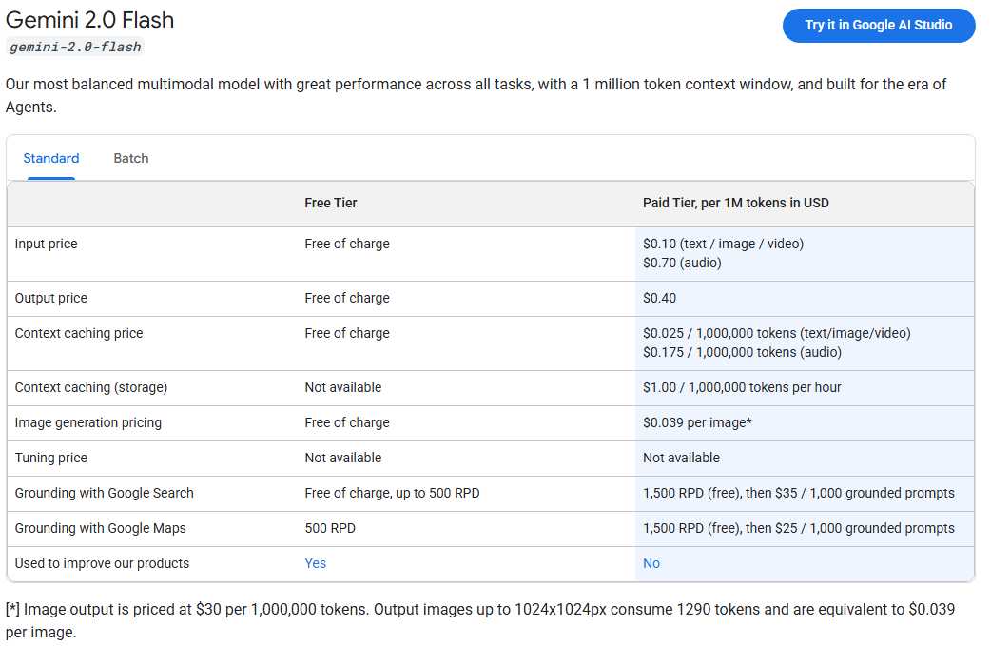
12. ábra Gemini Flash token pricing [21]

6.3 Hasznosítást befolyásoló kockázatok
A piaci versenyben a legnagyobb kihívást a már működő platformok jelentik. Magyarországon a Vatera jelentős piaci részesedéssel rendelkezik, nemzetközileg pedig az eBay domináns pozícióban van. A BidVerse megkülönböztetése főként az AI-funkciókban (automatikus leírásgenerálás, szemantikus keresés, AutoBid Agent) rejlik, azonban a felhasználói bázis felépítése időigényes folyamat. Az új marketplace platformok esetén a vásárlók gyakran csak akkor jönnek, ha van áru, eladók pedig csak akkor, ha vannak vásárlók. Erre egy lehetséges megoldás az lenne, hogy kezdetben specifikus termékkategóriákra fókuszálna főként az oldal, és abból terjeszkedne tovább egy általánosabb aukciós portállá.
Elenyésző mértékű probléma, de megemlítem azt is, hogy az AI-szolgáltatások (Google Gemini API, Qdrant) külső függőséget jelentenek. Az API-költségek növekedése vagy szolgáltatás megszűnése üzleti kockázatot hordoz, bár ezek esélye a közeljövőben a folyamatosan csökkenő tokenárak és a mesterséges intelligencia virágzása miatt minimális. Erre megoldást kínálhatnak alternatív LLM modellek (például Mistral) lokális telepítése és használata.

7 Megvalósíthatóság (Üzleti terv)
A BidVerse megvalósíthatósága a technikain kívül, gazdasági és üzleti szempontból is megvalósítható, különösen a modern és költséghatékony AI-megoldások elérhetősége miatt, amit a korábbi AI felvirágzása című alfejezetben kifejtettem, illetve a várható bevétel fejezetben igazoltam. Az alábbiakban részletezem a piacra vitel erőforrásigényét és az üzleti modell fenntarthatóságát.

7.1 Fejlesztési erőforrások
A platform jelenlegi állapota egy működő prototípus, amely tartalmazza az alapvető funkciók többségét: Google Auth2 autentikáció, aukciólétrehozás és licitálás, képfeltöltés Cloudinary-n keresztül, szemantikus keresés Qdrant vektordatabázis segítségével, valamint az AutoBid Agent és a Gemini-alapú leírásgenerálás, illetve az értesítésrendszer.
A piacra vitelhez szükséges további fejlesztési idő becsült 3-4 hónap egy 2-3 fős csapattal. Ez magában foglalja többek között a biztonsági audit elvégzését (becsült 4 hét), a fizetési rendszer integrálását (becsült 5 hét), a mobiloptimalizálást (becsült 6 hét), az AI eszközök fejlesztését (2-3 hét), valamint a felhasználói visszajelzések alapján történő UX/UI finomítást. (3-4 hét) A fejlesztési költségek junior-mid level fejlesztői óradíjjal (4000-7000 ft/óra) számolva 10-15 millió ft közötti összeget jelentenek, feltételezve, hogy mindegyik részlegen 1 vagy 2 fő dolgozik.

7.2 Infrastruktúra és üzemeltetési költségek
A platform működéséhez szükséges infrastruktúra modern felhőszolgáltatásokon alapul, ami lehetővé teszi a rugalmas skálázást. Az alábbi főbb költségtényezőkkel kell számolni:
A Kotlin Spring Boot alkalmazás és MySQL adatbázis futtatása Docker konténerekben AWS, Google Cloud vagy Azure platformon történhet. 1000 aktív felhasználóval számolva közepes méretű instance-ok (4 vCPU, 16 GB RAM) elegendőek (13.ábra), ami körülbelül 50,000-100,000 ft/hó költséget jelent [23].
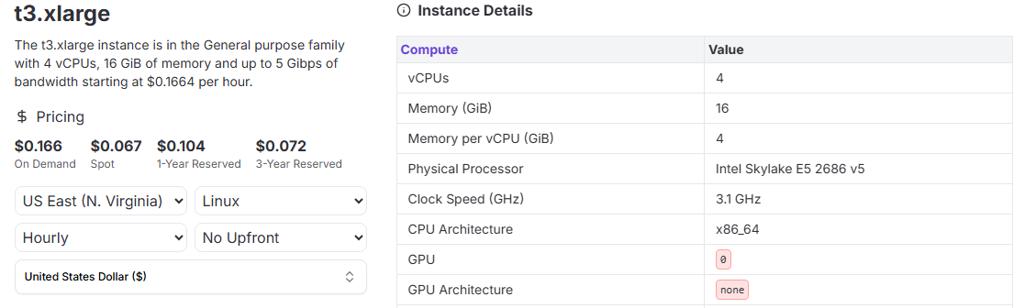
13. ábra t3.xlarge pricing [23]
Az aukciós termékképek tárolása és kiszolgálása Cloudinary Free Tier-en kezdhető (25 GB tárhely, 25 GB havi bandwidth), de növekedéssel a PLUS csomag szükséges lesz ($89/hó, ami kb 34,000 ft), amely 100 GB tárhelyet és 100 GB bandwidthet biztosít (kicsit többet is) [25].
A szemantikus kereséshez használt Qdrant vektordatabázis jelenleg lokálisan fut a fejlesztői gépen, production környezetben azonban Qdrant Cloud használata ajánlott. A Qdrant Cloud árképzése dinamikus, a tárolni kívánt vektorok számától és dimenziójától függ. A BidVerse all-MiniLM-L6-v2 embedding modellje 384 dimenziós vektorokat generál minden termékhez. Feltételezve, hogy egy felhasználó havonta átlagosan két terméket hoz létre és egy aukció körülbelül egy hónapig marad aktívan elérhető a platformon (valószínűleg ez jóval kevesebb lesz, de ez felső becslés), ezer felhasználó esetén körülbelül kétezer aktív termék embeddingjét kell tárolni. Ez a mennyiség bőven belefér a Qdrant Cloud ingyenes 1 GB RAM cluster-ébe, amely akár tízezer vectorig is képes kezelni, így a platform egészen ötezer felhasználóig költségmentesen használhatja a Qdrant Cloud szolgáltatást [24]. Ezen túl, amikor a felhasználószám és termékmennyiség meghaladja ezt a szintet, fizetős cluster válik szükségessé, ami körülbelül 0.014 dollár/óra körül kezdődik, azaz havi tíz dollár körül.
Ahogy a piacelemzésben bemutattam, a Gemini 2.0 Flash API költsége rendkívül alacsony. 1000 felhasználóval, akik havonta átlagosan 2 AutoBid konfigurációt és 2 leírásgenerálást használnak, a havi költség mindössze 540 ft köré becsülhető. Ez elhanyagolható a teljes költségvetésben.
Domain regisztráció (.hu vagy .com) éves szinten 2,000-5,500 ft (a .com a költségesebb), SSL tanúsítvány ingyenesen elérhető például Let's Encrypt-tel [22].
Ezek alapján az esélyes havi költség 75,000 (hosting) + 37,000 (Cloudinary) + 3,400 (Qdrant) + 540 (Gemini), ami összesítve nagyjából 120,000 ft/hó, ami éves szinten körülbelül 1.5 millió forint.

7.3 Jogi és adminisztratív költségek
A platform üzemeltetéséhez Kft. alapítás szükséges [27]. A cégalapítási költségek a következő elemekből állnak: ügyvédi/cégszolgálati díj 80,000-150,000 ft, közjegyzői okirat-készítés 30,000-50,000 ft, cégbírósági eljárási illeték 50,000 ft, cégjegyzékbe vétel 15,000 ft, valamint egyéb adminisztrációs költségek (cégkivonat, kézbesítési megbízott) 20,000-50,000 ft [26][28]. Ezek összesen körülbelül 195,000-315,000 ft egyszeri költséget jelentenek. A könyvelés Kft. esetén havi 40,000-70,000 ft-ba kerül attól függően, hogy hány bizonylat kerül feldolgozásra, ami éves szinten 480,000-840,000 ft. GDPR compliance audit és dokumentáció elkészítése szakértő jogásszal 300,000-500,000 ft egyszeri költség, valamint az ÁSZF jogi felülvizsgálata további 200,000-300,000 ft [29]. Ezek összesen körülbelül 1.2-1.9 millió ft egyszeri indulási költséget jelentenek. Éves szinten a könyvelés mellett jogi támogatásra (szerződések, esetleges jogviták, folyamatos GDPR compliance) további 200,000-400,000 ft-tal kell számolni, így összesen évi 680,000-1,240,000 ft körüli összeg.

7.4 Finanszírozási igény és megtérülés
Az összesített kezdeti befektetési igény a korábbi bekezdések alapján úgy alakul, hogy a fejlesztési költségek 10-15 millió ft (3-4 hónap fejlesztés 2-3 fős csapattal), infrastruktúra első évre 1.5 millió ft (havi 120,000 ft átlagköltség), valamint jogi és adminisztratív költségek 1.2-1.9 millió ft (cégalapítás, GDPR, könyvelés), ami összesen 13-19 millió ft kezdőtőkét jelent, plusz a marketing-et.
A bevételi projekció az első évben 1000 aktív felhasználóval, 8%-os tranzakciós jutalékkal számolva havi 2 tranzakció/felhasználó 20,000 ft átlagértékben 38.4 millió ft, valamint 200 prémium előfizető 999 ft/hó díjjal további 2.4 millió ft bevételt generál, összesen körülbelül 40.8 millió forint éves bevételt. Ez azt jelenti, hogy a platform már az első év végére nyereségessé válhat az 1000 felhasználó elérése esetén, körülbelül 9-19 millió ft nettó profittal. Konzervatívabb forgatókönyv esetén, 500-700 felhasználóval az első évben (20-28 millió ft bevétel), a megtérülés 12-18 hónapban várható.

Irodalomjegyzék
- Market Research Future: Online Auction Market, https://www.marketresearchfuture.com/reports/online-auction-market-22699 [online]
- eBay: Automatic bidding: https: //www.ebay.com/help/buying/bidding/automatic-bidding?id=4014 [online]
- eBay: Innovation Stories: https://innovation.ebayinc.com/stories/magical-listing-tool-harnesses-the-power-of-ai-to-make-selling-on-ebay-faster-easier-and-more-accurate/ [online]
- eBay: Innovation Stories, https://innovation.ebayinc.com/stories/ebays-blazingly-fast-billion-scale-vector-similarity-engine/ [online]
- Wikipedia: Vatera.hu: https://hu.wikipedia.org/wiki/Vatera.hu [online]
- ahrefs: Organic traffic of www.vatera.hu: https://ahrefs.com/traffic-checker/?input=www.vatera.hu&mode=subdomains [online]
- ahrefs: Organic traffic of www.jofogas.hu: https://ahrefs.com/traffic-checker/?input=www.jofogas.hu&mode=subdomains [online]
- vatera.hu: Mi az az automatikus licitalas: https://www.vatera.hu/segitseg/a-licit-megtetele-elott/mi-az-az-automatikus-licitalas/28/85 [online]
- Gixen: Ebay third party authorizations: https://www.gixen.com/blog/ebay-third-party-authorizations/ [online]
- Gixen: Gixen.com: https://www.gixen.com/main/index.php [online]
- Gemini: Gemini models: https://ai.google.dev/gemini-api/docs/models [online]
- The decoder: Google’s Gemini 2.0 model family expands with Flash-Lite and Pro: https://the-decoder.com/googles-gemini-2-0-model-family-expands-with-flash-lite-and-pro/ [online]
- Kotlin vs Java: Which One is Better for Your Android Application? https://www.aceinfoway.com/blog/kotlin-vs-java [online]
- Medium: Kotlin – Null Savety: https://medium.com/@filzahafidzahf5/kotlin-null-savety-89968a518e84 [online]
- Kotlin docs https://kotlinlang.org/docs/home.html [online]
- Mi az a Java Spring Boot? https://azure.microsoft.com/hu-hu/resources/cloud-computing-dictionary/what-is-java-spring-boot/ [online]
- How to Use Jpa Repository in Spring Boot https://springjava.com/spring-data-jpa/how-to-use-jpa-repository-in-spring-boot/ [online]
- React https://react.dev/ [online]
- Flask: User’s Guide https://flask.palletsprojects.com/en/stable/ [online]
- eBay: Q3 fast facts: https://investors.ebayinc.com/overview/default.aspx [online]
- Gemini: Gemini Developer API Pricing: https://ai.google.dev/gemini-api/docs/pricing [online]
- Forpsi: Konfigurálja a domain nevét: https://megrendeles.forpsi.hu/Forpsi/Domains/DomainRegistration/ChoiceDomains/ed0bb33b-6ad8-4b00-a3cc-a27f7fc425fd/ [online]
- AWS: t3.xlarge: https://instances.vantage.sh/aws/ec2/t3.xlarge?currency=USD [online]
- Qdrant: Qdrant pricing: https://qdrant.tech/pricing/ [online]
- Cloudinary: Pricing: https://cloudinary.com/pricing [online]
- Company Express: Üzleti csomag: https://www.companyexpress.hu/cegalapitas/cegalapitas_csomagok/uzleti [online]
- LogoSZ: Cégalapítás: https://logoszcegcsoport.hu/cegalapitas-budapest/kft-alapitas [online]
- Company Expressz: Cégalapítás költségei: https://www.companyexpress.hu/cegalapitas/cegalapitas_koltsegei [online]
- Virtualjog: Webes GDPR: https://virtualjog.hu/webes-gdpr/ [online]
- Atlassian: Microservices vs. monolithic architecture: https://wac-cdn.atlassian.com/dam/jcr:b2be0d53-f4b2-46d8-9a34-993048cc6225/Monolith%20Vs%20Microservice%20image.png?cdnVersion=3084 [online]

